Приложение №2

к постановлению администрации МО

«Вознесенское городское поселение

Подпорожского муниципального района

Ленинградской области»

от 25.06.2019 № 171

**Схема водоснабжения и водоотведения**

**муниципального образования «Вознесенское городское поселение Подпорожского муниципального района**

**Ленинградской области» до 2035 г.**

**Том 2. Схема Водоотведения**



Санкт-Петербург,

2019г.СОДЕРЖАНИЕ

Введение 4

Паспорт схем водоснабжения и водоотведения 5

**1.** **ОБЩИЕ СВЕДЕНИЯ** 6

1.1 Климат 10

1.2 Гидрография и ресурсы поверхностных вод 11

1.3 Прогноз развития поселения 14

**2.** **СУЩЕСТВУЮЩЕЕ ПОЛОЖЕНИЕ В СФЕРЕ ВОДООТВЕДЕНИЯ МО «ВОЗНЕСЕНСКОЕ ГОРОДСКОЕ ПОСЕЛЕНИЕ ПОДПОРОЖСКОГО МУНИЦИПАЛЬНОГО РАЙОНА ЛЕНИНГРАДСКОЙ ОБЛАСТИ»** 21

2.1 Описание структуры системы сбора, очистки и отведения сточных вод на территории МО «Вознесенское городское поселение Подпорожского муниципального района Ленинградской области» на эксплуатационные зоны 21

2.2 Описание технологических зон водоотведения, зон централизованного и нецентрализованного водоотведения (территорий, на которых водоотведение осуществляется с использованием централизованных и нецентрализованных систем водоотведения) и перечень централизованных систем водоотведения 22

2.3 Описание состояния и функционирования канализационных насосных станций 23

2.4 Канализационные коллекторы и внутриквартальные сети 23

2.5 Описание результатов технического обследования централизованной системы водоотведения, включая описание существующих канализационных очистных сооружений, в том числе оценку соответствия применяемой технологической схемы очистки сточных вод требованиям обеспечения нормативов качества очистки сточных вод, определение существующего дефицита (резерва) мощностей сооружений и описание локальных очистных сооружений, создаваемых абонентами 25

2.6 Описание состояния сооружений очистки сточных вод, оценка соответствия применяемой технологической схемы очистки сточных вод требованиям обеспечения нормативов качества очистки сточных вод 27

2.7 Определение существующего дефицита (резерва) мощностей канализационных очистных сооружений 28

2.8 Описание технической возможности утилизации осадков сточных вод на очистных сооружениях существующей централизованной системы водоотведения 28

2.9 Оценка безопасности и надежности объектов централизованной системы водоотведения и их управляемости 29

2.10 Оценка воздействия сбросов сточных вод через централизованную систему водоотведения на окружающую среду 30

2.11 Анализ территорий муниципального образования, неохваченных централизованной системой водоотведения 30

2.12 Описание существующих технических и технологических проблем системы водоотведения поселения, городского округа 31

**3.** **БАЛАНСЫ СТОЧНЫХ ВОД В СИСТЕМЕ ВОДООТВЕДЕНИЯ И ПРОГНОЗ ОБЪЕМА СТОЧНЫХ ВОД** 32

3.1 Сведения о фактическом и ожидаемом поступлении в централизованную систему водоотведения хозяйственно-бытовых, производственных и дождевых сточных вод 32

3.2 Сведения о перспективном количестве сточных вод, поступающих на очистные сооружения. 33

3.3 Сведения об оснащенности зданий, строений, сооружений приборами учета принимаемых сточных вод и их применении при осуществлении коммерческих расчетов 35

3.4 Результаты ретроспективного анализа за последние 10 лет балансов поступления сточных вод в централизованную систему водоотведения по технологическим зонам водоотведения и по поселениям, городским округам с выделением зон дефицитов и резервов производственных мощностей 35

3.5 Прогнозные балансы поступления сточных вод в централизованную систему водоотведения и отведения стоков по технологическим зонам водоотведения на срок не менее 10 лет с учетом различных сценариев развития муниципального образования 36

**4.** **АНАЛИЗ РАБОТЫ ЦЕНТРАЛИЗОВАННОЙ СИСТЕМЫ ВОДООТВЕДЕНИЯ** 37

4.1 Расчет требуемой мощности очистных сооружений исходя из данных о расчетном расходе сточных вод, дефицита (резерва) мощностей сооружений по технологическим зонам водоотведения с разбивкой по годам 37

4.2 Результаты анализа гидравлических режимов и режимов работы элементов централизованной системы водоотведения 37

**5.** **ПРЕДЛОЖЕНИЯ ПО СТРОИТЕЛЬСТВУ, РЕКОНСТРУКЦИИ И МОДЕРНИЗАЦИИ (ТЕХНИЧЕСКОМУ ПЕРЕВООРУЖЕНИЮ) ОБЪЕКТОВ ЦЕНТРАЛИЗОВАННОЙ СИСТЕМЫ ВОДООТВЕДЕНИЯ.** 38

5.1 Основные направления, принципы, задачи и целевые показатели развития централизованной системы водоотведения 38

5.2 Перечень основных мероприятий по реализации схем водоотведения с разбивкой по годам, включая технические обоснования этих мероприятий 38

5.3 Техническое обоснование основных мероприятий по реализации схем водоотведения 39

5.4 Сведения о вновь строящихся, реконструируемых и предлагаемых к выводу из эксплуатации объектах централизованной системы водоотведения 48

5.5 Сведения о развитии систем диспетчеризации, телемеханизации и об автоматизированных системах управления режимами водоотведения на объектах организаций, осуществляющих водоотведение 48

5.6 Описание вариантов маршрутов прохождения трубопроводов по территории поселения 48

5.7 Границы и характеристики охранных зон сетей и сооружений централизованной системы водоотведения 51

5.8 Границы планируемых зон размещения объектов централизованной системы водоотведения 51

**6.** **Экологические аспекты мероприятий по строительству и реконструкции объектов централизованной системы водоотведения** 52

6.1 Сведения о мероприятиях, содержащихся в планах по снижению сбросов загрязняющих веществ, иных веществ и микроорганизмов в поверхностные водные объекты, подземные водные объекты и на водозаборные площадки 52

6.2 Сведения о применении методов, безопасных для окружающей среды, при утилизации осадков сточных вод 52

**7.** **ОЦЕНКА ПОТРЕБНОСТИ В КАПИТАЛЬНЫХ ВЛОЖЕНИЯХ В СТРОИТЕЛЬСТВО, РЕКОНСТРУКЦИЮ И МОДЕРНИЗАЦИЮ ОБЪЕКТОВ ЦЕНТРАЛИЗОВАННОЙ СИСТЕМЫ ВОДООТВЕДЕНИЯ** 53

**8.** **ЦЕЛЕВЫЕ ПОКАЗАТЕЛИ РАЗВИТИЯ ЦЕНТРАЛИЗОВАННОЙ СИСТЕМЫ ВОДООТВЕДЕНИЯ** 55

**9.** **ЗАКЛЮЧЕНИЕ** 56

9.1 Ожидаемые результаты при реализации мероприятий схем 56

# Введение

Схема водоснабжения и водоотведения муниципального образования «Вознесенское городское поселение Подпорожского муниципального района Ленинградской области» на период с 2019 по 2035 год выполнена во исполнение требований Федерального Закона от 07.12.2011 № 416-Ф3 «О водоснабжении и водоотведении», устанавливающего статус схемы водоснабжения и водоотведения, как документа, содержащего предпроектные материалы по обоснованию эффективного и безопасного функционирования систем водоснабжения и водоотведения, их развития с учетом правового регулирования в области энергосбережения и повышения энергетической эффективности.

Цель разработки Схемы водоснабжения и водоотведения - развитие систем централизованного водоснабжения и водоотведения для существующего и нового строительства жилищного фонда в период до 2035 г, увеличение объѐмов оказания услуг по водоснабжению и водоотведению при повышении качества оказания услуг, а также сохранение действующей ценовой политики Вознесенского городского поселения, улучшение работы систем водоснабжения и водоотведения, повышение качества питьевой воды, обеспечение надѐжного водоотведения, гарантируемая очистка сточных вод согласно нормам экологической безопасности и сведение к минимуму вредного воздействия на окружающую среду.

Работа выполнена с учетом требований:

* Федерального закона от 07.12.2011 N416-Ф3 «О водоснабжении и водоотведении»;
* Постановления Правительства Российской Федерации от 5 сентября 2013 года N782 «О схемах водоснабжения и водоотведения»;
* СП 32.13330.2012 «Канализация. Наружные сети и сооружения». Актуализированная редакция СНИП 2.04.03-85* Утвержден приказом Министерства регионального развития Российской Федерации (Минрегион России) от 29 декабря 2011 г. № 635/11 и введен в действие с 01 января 2013 г;
* Приказ Министерства регионального развития Российской Федерации от 6 мая 2011 года № 204 «О разработке программ комплексного развития систем коммунальной инфраструктуры муниципальных образований»;
* Приложение к приказу Министерства регионального развития РФ от 6 мая 2011 г. № 204 «Методические рекомендации по разработке программ комплексного развития систем коммунальной инфраструктуры муниципальных образований».

Схема включает первоочередные мероприятия по созданию и развитию централизованных систем водоснабжения и водоотведения, повышению надежности функционирования этих систем и обеспечению комфортных и безопасных условий для проживания людей в Вознесенском городском поселении Подпорожского муниципального района Ленинградской области.

Мероприятия охватывают следующие объекты системы коммунальной инфраструктуры:

– в системе водоснабжения – водонапорные станции, водопроводные сети;

– в системе водоотведения – магистральные сети водоотведения, канализационные насосные станции, канализационные очистные сооружения.

# Паспорт схем водоснабжения и водоотведения

|  |  |
| --- | --- |
| Наименование схем | Схемы водоснабжения и водоотведения муниципального образования «Вознесенское городское поселение Подпорожского муниципального района Ленинградской области» на 2019-2035 годы |
| Основание для разработки схемы | * Федеральный закон Российской Федерации от 06.10.2003 № 131-ФЗ «Об общих принципах организации местного самоуправления в Российской Федерации»; * Федеральный закон Российской Федерации от 07.12.2011 № 416-ФЗ «О водоснабжении и водоотведении»; * Федеральный закон Российской Федерации от 23 ноября 2009г. № 261-ФЗ «Об энергосбережении и о повышении энергетической эффективности и о внесении изменений в отдельные законодательные акты Российской Федерации»; * Постановление Правительства Российской Федерации от 05.09.2013 №782 «О схемах водоснабжения водоотведения»; * Приказ Минрегиона РФ от 07.06.2010 № 273 « Об утверждении методики расчета значений целевых показателей в области энергосбережения и повышения энергетической эффективности, в том числе в сопоставимых условиях»; * Проект Генерального плана МО «Вознесенское городское поселение Подпорожского муниципального района Ленинградской области» |
| Заказчики схемы | Администрация МО «Вознесенское городское поселение Подпорожского муниципального района Ленинградской области» |
| Координатор схемы | Глава администрации МО «Вознесенское городское поселение Подпорожского муниципального района Ленинградской области» Мужикова М. М. |
| Основные разработчики схемы | ООО «АРЭН-ЭНЕРГИЯ» |
| Цели схемы | * Обеспечение развития систем централизованного водоснабжения и водоотведения для существующего и нового строительства жилищного комплекса, а также объектов социально-культурного и рекреационного назначения в период до 2035 года; * Улучшение работы систем водоснабжения и водоотведения; * Повышение качества питьевой воды, поступающей к потребителям; * Обеспечение надежного централизованного и экологически безопасного отведения стоков и их очистки, соответствующей экологическим нормативам; * Снижение вредного воздействия на окружающую среду. |
| Сроки и этапы реализации схемы | 2019-2035 года |
| Основные индикаторы и показатели, позволяющие оценить ход реализации мероприятий схемы и ожидаемые результаты реализации мероприятий из схемы | * Снижение потерь воды в сетях % от отпуска в сеть; * Снижение затрат электроэнергии на подъем и передачу воды питьевого качества потребителям; * 100% обеспеченность абонентов централизованных систем холодного водоснабжения общедомовыми приборами учета. |

1. **ОБЩИЕ СВЕДЕНИЯ**

Официально наименование муниципального образования (в соответствии с Уставом утв. решением Совета депутатов Вознесенского городского поселения Подпорожского муниципального района Ленинградской области) – Вознесенское городское поселение Подпорожского муниципального района Ленинградской области.

Вознесенское городское поселение расположено в северо-восточной части Подпорожского района Ленинградской области.

Граница Вознесенского городского поселения проходит по смежеству со следующими муниципальными образованиями:

на севере граничит с республикой [Карелия](http://ru.wikipedia.org/wiki/%D0%9A%D0%B0%D1%80%D0%B5%D0%BB%D0%B8%D1%8F);

на юге – с [Вологодской областью](http://ru.wikipedia.org/wiki/%D0%92%D0%BE%D0%BB%D0%BE%D0%B3%D0%BE%D0%B4%D1%81%D0%BA%D0%B0%D1%8F_%D0%BE%D0%B1%D0%BB%D0%B0%D1%81%D1%82%D1%8C);

на востоке омывается [Онежским озером](http://ru.wikipedia.org/wiki/%D0%9E%D0%BD%D0%B5%D0%B6%D1%81%D0%BA%D0%BE%D0%B5_%D0%BE%D0%B7%D0%B5%D1%80%D0%BE).

В состав муниципального образования входят следующие населенные пункты:

* дер. Богданово,
* пгт. [Вознесенье](http://ru.wikipedia.org/wiki/%D0%92%D0%BE%D0%B7%D0%BD%D0%B5%D1%81%D0%B5%D0%BD%D1%8C%D0%B5_(%D0%9B%D0%B5%D0%BD%D0%B8%D0%BD%D0%B3%D1%80%D0%B0%D0%B4%D1%81%D0%BA%D0%B0%D1%8F_%D0%BE%D0%B1%D0%BB%D0%B0%D1%81%D1%82%D1%8C)),
* дер. Володарская,
* дер. Гимрека,
* дер. Кипрушино,
* дер. Конец,
* дер. Красный Бор,
* дер. Родионово,
* дер. Соболевщина,
* дер. Щелейки.

Территория Вознесенского городского поселения – 188973,42 га

Таблица 1 Информация о площади земель в границах населенных пунктов, согласно Генеральному плану

|  |  |  |  |
| --- | --- | --- | --- |
| №  п/п | Общая площадь земель в границах населенных пунктов | га | 1408,01 |
| 1 | Дер. Богданово | га | 24,47 |
| 2 | Пгт. Вознесенье | га | 883,64 |
| 3 | Дер. Володарская | га | 13,44 |
| 4 | Дер. Гимрека | га | 42,52 |
| 5 | Дер. Кипрушино | га | 142,25 |
| 6 | Дер. Конец | га | 35,56 |
| 7 | Дер. Красный Бор | га | 134,45 |
| 8 | Дер. Родионово | га | 53,02 |
| 9 | Дер. Соболевщина | га | 49,40 |
| 10 | Дер. Щелейки | га | 29,26 |

Границы МО «Вознесенское городское поселение Подпорожского муниципального района Ленинградской области» представлены на рисунке №1.

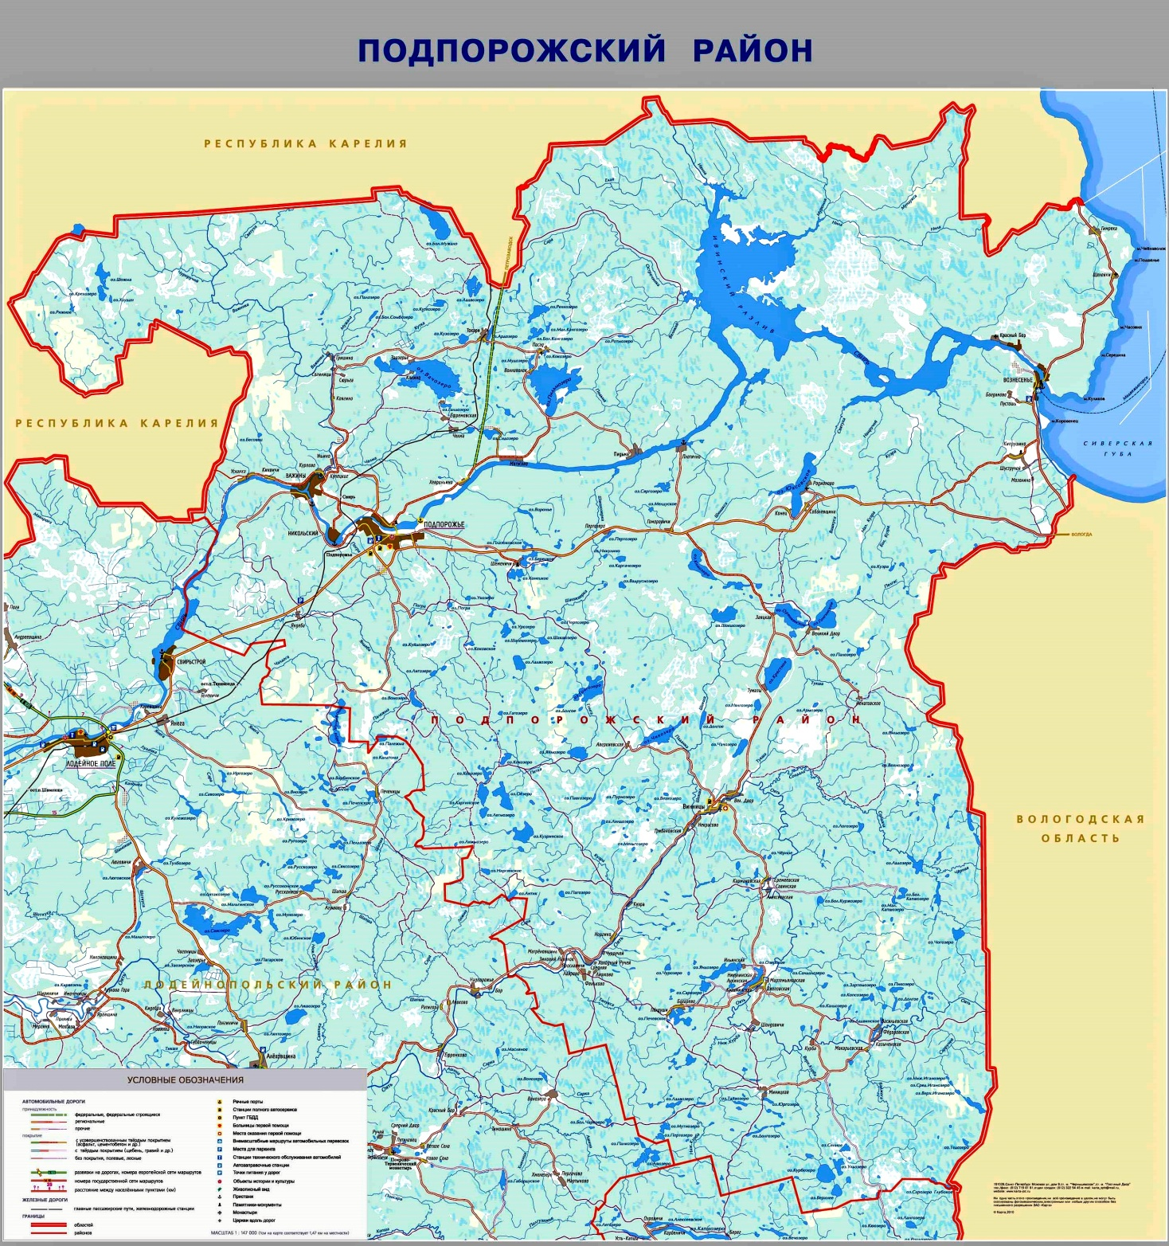

Рисунок Границы муниципальных образований Подпорожского муниципального района

На 1 января 2019 года численность населения составляла 2723 человек, согласно данным Росстата, представленным в документе «[Численность постоянного населения в разрезе муниципальных образований Ленинградской области по состоянию на 1 января 2019 года](http://petrostat.gks.ru/wps/wcm/connect/rosstat_ts/petrostat/resources/7dabbe8049a8aaf29788df3fbd401489/%D0%9B%D0%9E+%D1%87%D0%B8%D1%81%D0%BB++%D0%BD%D0%B0+01.01.2019+.pdf)».

Таблица Численность населения МО «Вознесенское городское поселение Подпорожского муниципального района Ленинградской области» по состоянию на 01 января 2019 г.

|  |  |  |  |
| --- | --- | --- | --- |
| №  п/п | Населенный пункт | Ед. изм. | На 1 января 2019 |
| 1 | дер. Богданово | чел. | 3 |
| 2 | пгт. [Вознесенье](http://ru.wikipedia.org/wiki/%D0%92%D0%BE%D0%B7%D0%BD%D0%B5%D1%81%D0%B5%D0%BD%D1%8C%D0%B5_(%D0%9B%D0%B5%D0%BD%D0%B8%D0%BD%D0%B3%D1%80%D0%B0%D0%B4%D1%81%D0%BA%D0%B0%D1%8F_%D0%BE%D0%B1%D0%BB%D0%B0%D1%81%D1%82%D1%8C)) | чел. | 2280 |
| 3 | дер. Володарская | чел. | 3 |
| 4 | дер. Гимрека | чел. | 57 |
| 5 | дер. Кипрушино | чел. | 198 |
| 6 | дер. Конец | чел. | 1 |
| 7 | дер. Красный Бор | чел. | 210 |
| 8 | дер. Родионово | чел. | 38 |
| 9 | дер. Соболевщина | чел. | 32 |
| 10 | дер. Щелейки. | чел. | 24 |
| ИТОГО | | чел. | 2846 |

Расчетная численность населения согласно проекту Генерального плана в 2025 г. составляет 3435 чел., в 2035г. − 3470 чел.

Перспективная численность населения МО «Вознесенское городское поселение Подпорожского муниципального района Ленинградской области» на протяжении срока реализации данной схемы, рассчитанная на основании сведений генерального плана, а так же сведений администрации о текущем населении, представлена в таблице 3.

Таблица Прогнозируемая численность населения МО «Вознесенское городское поселение Подпорожского муниципального района Ленинградской области»

|  |  |  |  |  |  |  |  |  |  |  |  |  |  |  |
| --- | --- | --- | --- | --- | --- | --- | --- | --- | --- | --- | --- | --- | --- | --- |
| №  п/п | Населенный пункт | Ед. изм. | 2018 г. | 2019 г. | 2020 г. | 2021 г. | 2022 г. | 2023 г. | 2024 г. | 2025 г. | 2027 г. | 2030 г. | 2033 г. | 2035 г. |
| 1 | дер. Богданово | чел. | 3 | 3 | 3 | 3 | 3 | 3 | 4 | 4 | 4 | 4 | 4 | 4 |
| 2 | [пгт. Вознесенье](http://ru.wikipedia.org/wiki/%D0%92%D0%BE%D0%B7%D0%BD%D0%B5%D1%81%D0%B5%D0%BD%D1%8C%D0%B5_(%D0%9B%D0%B5%D0%BD%D0%B8%D0%BD%D0%B3%D1%80%D0%B0%D0%B4%D1%81%D0%BA%D0%B0%D1%8F_%D0%BE%D0%B1%D0%BB%D0%B0%D1%81%D1%82%D1%8C)) | чел. | 2280 | 2347 | 2415 | 2482 | 2550 | 2617 | 2684 | 2752 | 2757 | 2766 | 2774 | 2780 |
| 3 | дер. Володарская | чел. | 3 | 3 | 3 | 3 | 3 | 3 | 4 | 4 | 4 | 4 | 4 | 4 |
| 4 | дер. Гимрека | чел. | 57 | 59 | 60 | 62 | 64 | 65 | 67 | 69 | 69 | 69 | 69 | 69 |
| 5 | дер. Кипрушино | чел. | 198 | 204 | 210 | 216 | 221 | 227 | 233 | 239 | 239 | 240 | 241 | 241 |
| 6 | дер. Конец | чел. | 1 | 1 | 1 | 1 | 1 | 1 | 1 | 1 | 1 | 1 | 1 | 1 |
| 7 | дер. Красный Бор | чел. | 210 | 216 | 222 | 229 | 235 | 241 | 247 | 253 | 254 | 255 | 256 | 256 |
| 8 | дер. Родионово | чел. | 38 | 39 | 40 | 41 | 42 | 44 | 45 | 46 | 46 | 46 | 46 | 46 |
| 9 | дер. Соболевщина | чел. | 32 | 33 | 34 | 35 | 36 | 37 | 38 | 39 | 39 | 39 | 39 | 39 |
| 10 | дер. Щелейки. | чел. | 24 | 25 | 25 | 26 | 27 | 28 | 28 | 29 | 29 | 29 | 29 | 29 |
| ИТОГО | | чел. | 2846 | 2930 | 3014 | 3098 | 3183 | 3267 | 3351 | 3435 | 3442 | 3453 | 3463 | 3470 |

* 1. Климат

Климатпроектируемой территории характеризуется как атлантико-континентальный. Морские воздушные массы обусловливают сравнительно мягкую зиму с частыми оттепелями и умеренно-тёплое лето.

Минимум температуры -39ºС, максимум +39ºС. Среднегодовая температура воздуха составляет около 4,0ºС тепла, в июле среднесуточная температура 17,4ºС. Самыми холодными месяцами являются январь и февраль, среднемесячная их температура составляет - 8,5ºС. Поступление солнечного тепла на протяжении года неравномерное, что обусловлено большими изменениями высоты стояния солнца над горизонтом (в полдень от 7 градусов в декабре до 53 градусов в июне) и продолжительности дня (от 5 часов 50 минут в декабре до 18 часов 10 минут в июне).

Самый теплый месяц в году – июль; средняя температура его +17,4ºС. Прохождение масс тропического воздуха повышает иногда температуру в полдень до 30–33ºС. Вторая половина лета влажная. В это время выпадает много осадков – до 224 мм.

В летние месяцы относительная влажность воздуха составляет примерно 60%. Наиболее дождливым бывает август, когда количество осадков достигает 81 мм. Но благодаря высокой температуре воздуха, кратковременности дождей и песчаной почве влага долго не задерживается.

Среднегодовое количество осадков – 594 мм. Однако в зимние месяцы (декабрь – март) их выпадает лишь 100 мм. Почва промерзает на глубину от 6 до 78 сантиметров.

В основном преобладают западные и юго-западные ветры. Они дуют преимущественно в холодное время года. С мая по сентябрь направление ветров меняется на южное и юго-восточное. Всего за год набирается в среднем 13–14 дней, когда ветры достигают пятнадцати метров в секунду (в основном – в сентябре, декабре и январе).

* 1. Гидрография и ресурсы поверхностных вод

В МО «Вознесенское городское поселение Подпорожского муниципального района Ленинградской области» гидрографическая сеть развита достаточно хорошо. Большинство рек поселения по характеру питания типично озерные. Главным источником их питания служат талые воды и атмосферные осадки. Доля участия подземных вод в питании рек невелика и составляет 15–20 % от объема речного стока.

Гидрологический режим рек является характерным для северных равнинных районов с избыточным увлажнением. Отчетливо выражены весенние и довольно высокие осенние паводки. В паводок сбрасывается до 50 % годового объема стока. Минимальные расходы рек наблюдаются в зимнюю межень, перед началом паводка. Воды всех рек ультрапресные (минерализация до 100 мг/л): гидрокарбонатные, кальциевые или натриевые.

Все реки МО «Вознесенское городское поселение Подпорожского муниципального района Ленинградской области» относятся к Ладожскому и Онежскому водным бассейнам.

Река Свирь является самой крупной рекой в МО «Вознесенское городское поселение Подпорожского муниципального района Ленинградской области». Она относится к Ладожскому водному бассейну и является одной из составных частей Волго-Балтийского водного пути, соединяющего р. Волга с Балтийским морем.

Река Свирь берет начало из Свирской губы Онежского озера и впадает в Ладожское озеро. Длина реки 224 км, площадь водосбора реки составляет 84,4 тыс. км². Река имеет 28 притоков длиной более 10 км, впадающих непосредственно в реку, 190 притоков длиной менее 10 км (общей длиной 456 км), 11 595 озер на водосборе (общей площадью 14 032 км² — 17 % от общей площади водосбора).

В истоке из р. Свирь отходит Онежский обводной канал.

В пределах Подпорожского муниципального района река протекает с севера-востока на юго-запад на протяжении почти 120 км.

Ширина русла реки на отдельных участках колеблется от 200 до 500 м. Ширина Ивинского разлива составляет около 10 км.

В русле реки Свирь встречается много крупных порогов. Глубина реки колеблется от 4 до 19 метров, скорость течения около 6 м/с.

Долина р. Свирь имеет различный характер в пределах течения. На севере она глубоко врезана, не террасирована. Ширина русла здесь не превышает 250–300 м. Долина, как правило, имеет ассиметричный профиль с пологим правым и крутым левым берегами.

Уровень воды в Свири колеблется мало, что связано с постоянством уровня Онежского озера. Средний годовой расход реки — 621 м³/с.

Замерзает река чаще всего в начале декабря, а вскрывается — в конце апреля. Река Свирь зарегулирована двумя гидроузлами — Верхне-Свирской и Нижне-Свирской ГЭС. Благодаря подпору от Верхне-Свирской плотины, расположенной на 127 км от устья, образовалось водохранилище многолетнего регулирования — Ивинский разлив, емкостью 710 млн. м³.

Свирь имеет много притоков, самые крупные из которых реки Паша, Оять, Важинка, Ивина, Яндеба, Святуха и другие.

Река Ивина –правый приток р. Свирь, протяженность реки — 44 км, уклон — 1,49 м/км. Дно песчаное, на порогах каменистое, ширина — до 16 м. Берега покрыты смешанным лесом, в районе деревень — открытые.

Река Святуха — левый приток Свири, вытекает из озера Юксовского на уровне 43 м и впадает в р. Свирь на 202-м км на уровне 32 м. Протяженность реки - 31 км.

Река Вашкуса - приток реки Свирь, впадает в [озеро Юксовское](https://ru.wikipedia.org/wiki/%D0%AE%D0%BA%D1%81%D0%BE%D0%B2%D1%81%D0%BA%D0%BE%D0%B5_%D0%BE%D0%B7%D0%B5%D1%80%D0%BE), длина реки составляет 12 км.

Река Тойба - левый приток р. [Свирь](https://ru.wikipedia.org/wiki/%D0%A1%D0%B2%D0%B8%D1%80%D1%8C_(%D1%80%D0%B5%D0%BA%D0%B0)), протяженность реки — 10 км. Исток — болото северо-западнее Юксовского озера.

Река Мундукса — левый приток реки Муромля, протяженность реки - 20 км.

Река Ги́мрека - вытекает из болота и впадает в Онежское озеро. Протяженность реки - 12 км.

Река Кузра – левый приток р. Свирь, берет начало от слияния рек Большая Кузра и Малая Кузра, протяженность реки - 200 км.

В поселении много озер ледникового происхождения.

Озёра

Проточные и сточно-проточные озёра объединены протоками в озёрно-речные системы. Количество замкнутых водоемов не велико. Озёра мелководные, максимальные глубины их не превышают 10 м, средние 1,5–2,5 м. Берега озёр низменные, заболоченные, на отдельных участках высокие, окаймлены песчаными пляжами. Дно ровное, в прибрежной части песчаное, в глубоководной части песчано-илистое, илистое.

Водный режим озёр аналогичен речному. Колебания уровней носят сезонный характер. Максимальный подъем уровней не превышает 0,5–1 м. Минимальные уровни наблюдаются в периоды зимней или летней межени. Средняя продолжительность ледоставного периода — 150 дней.

Онежское озеро

Восточная граница МО «Вознесенское городское поселение Подпорожского муниципального района Ленинградской области» проходит по акватории Онежского озера.

Основные характеристики Онежского озера: площадь водосбора — 63 тыс. км², площадь озера без островов — 9 720 км², средняя глубина — 31 м, наибольшая глубина —120 м, объем водной массы при среднем уровне — 292 км³.

Длина береговой линии Онежского озера в границах поселения — 38 км.

Озеро расположено в тектонической котловине, значительно переработанной ледником в антропогене, вытянуто с северо-запада на юго-восток почти на 250 км, наибольшая его ширина — 91,6 км.

Высокие скалистые берега на севере и северо-западе сложены кристаллическими породами (граниты и гнейсы). Береговая линия сильно изрезана, узкие заливы глубоко вдаются в сушу. Берега на юго-востоке берега преимущественно низкие, нерасчленённые, сложены песками, реже глинами, часто заболочены и заливаются высокими водами.

Дно сложено песчаными и песчано-илистыми отложениями.

В Онежское озеро впадает 58 рек, вытекает р. Свирь.

Сток из Онежского озера зарегулирован Верхне-Свирской ГЭС. Верхний горизонт воды, предусмотренный для условий работы ГЭС, составляет 34 м, низкий — 31,5 м, нормальный подпорный уровень — 33,3 м.

Реки приносят до 74 % приходной части водного баланса Онежского озера (15,6 км³/год), 25 % приходится на атмосферные осадки, 84 % расходной части водного баланса приходится на сток из озера по р. Свирь (в среднем 17,6 км³/год), 16 % — на испарение с водной поверхности.

Вследствие большой регулирующей способности озера амплитуда колебания его уровня составляет в среднем 50–55 см, абсолютная амплитуда — 1,98 м.

При сгонах и нагонах различие уровней северной и южной части Онежского озера достигает 60–65 см. На озере наблюдаются сейши.

Для Онежского озера характерны различия в температурном режиме глубокой центральной части и мелководных прибрежий. Наибольшая температура воды у поверхности в открытой части в августе до 20–24 °С, в заливах до 24–27 °С, у придонных слоев воды от 2 до 2,5 °С зимой, до 4–6 °С летом.

Замерзает озеро в центральной части в середине января, в прибрежной части и в заливах — в конце ноября–декабре. В конце апреля вскрываются устья притоков, открытая часть озера вскрывается в мае. Средняя продолжительность ледостава 140 дней, максимальная толщина льда 90 см. Вскрытие происходит в начале мая.

Прозрачность воды до 8–9 м, у берегов от 1–2 до 3–4 м.

Вода озера обладает хорошими питьевыми качествами, маломинерализированная (35 мг/л), очень мягкая. По химическому составу вода гидрокарбонатнокальциевая.

В Онежском озере обитает 47 видов рыб, из которых 17 видов имеют промысловое значение (ряпушка, корюшка, судак, налим, лещ, окунь, щука, сиг, лосось и др.).

Онежское озеро соединено Беломорско-Балтийским каналом с бассейнами Балтийского и Белого морей, Волго-Балтийским водным путём с бассейном Волги.

К искусственным водным объектам в пределах поселения относятся водохранилище Ивинский разлив, возникший в результате поднятия уровня воды р. Свири при строительстве Верне-Свирской ГЭС и Онежский обводной канал, проложенный вдоль южного побережья Онежского озера от р. Свирь до р. Вытегра.

Наблюдение за качеством поверхностных вод производится на пункте Государственной наблюдательной сети Северо-Западного межрегионального территориального управления Федеральной службы по гидрометеорологии и мониторингу окружающей среды (Северо-Западного УГМС). Пункт наблюдения расположен на р. Свирь в г. Подпорожье и в пгт. Вознесенье.

В 1998–2002 годах вода в р. Свирь во втором створе (выше г. Подпорожье) характеризуется как умеренно загрязненная, величина индекса загрязнения воды (далее ИЗВ) 1,39–1,47 с превышением ПДК в отношении ХПК, БПК, железа, марганца, меди.

Загрязненность воды в реке Свирь обусловлена, в определенной степени, природными факторами, главным образом тем, что в питании реки участвуют болотные воды, обогащенные органическими соединениями, гидроокислами железа и марганца.

Юксовское озеро

Площадь – 8,3 км2, наибольшая глубина – 30 м, площадь водосбора – 200 км2, высота над уровнем моря 43 м.

Таблица Водные объекты на территории МО «Вознесенское городское поселение Подпорожского муниципального района Ленинградской области»

| №  п/п | Водный объект | Водоохранная зона, м | Прибрежная защитная полоса, м | Береговая полоса, м |
| --- | --- | --- | --- | --- |
| 1 | р. Вашкуса | 100 | 50 | 20 |
| 2 | р. Гимрека | 100 | 50 | 50 |
| 3 | р. Ивина | 100 | 50 | 20 |
| 4 | р. Кузра | 200 | 50 | 20 |
| 5 | р. Мудкуса | 100 | 50 | 20 |
| 6 | р. Святуха | 100 | 50 | 20 |
| 7 | р. Свирь | 200 | 200 | 20 |
| 8 | р. Тойба | 50 | 50 | 20 |
| 9 | Онежский обводной канал | совпадают по ширине с полосами отвода каналов | | 5 |
| 10 | оз. Онежское | 50 | 200 | 20 |
| 11 | оз. Юксовское | 50 | 50 | 20 |
| 12 | Ручьи без названия длиной менее 10 км | 50 | 50 | 5 |
| 13 | Пруды, озера без названия, с акваторией менее 0,5 км2 | - | - | 20 |

Выводы:

- МО «Вознесенское городское поселение Подпорожского муниципального района Ленинградской области»

располагает значительными водными ресурсами. Главная водная артерия — р. Свирь вместе с Онежским озером может обеспечить любое водоемкое производство;

- поверхностные воды обладают хорошими питьевыми свойствами. Воды р. Свирь, Онежского озера незначительно загрязнены нефтепродуктами, пестицидами, органическими веществами;

- по гидрологическим и морфологическим характеристикам реки и озера благоприятны для целей рекреации. Колебания уровня в летний период не превышает 1 м, дно водоемов песчаное, продолжительность сезона с температурой воды 17 ºС не более 35 суток.

* 1. Прогноз развития поселения

Сведения по прогнозу застройки объектов социального значения и развитию поселения предоставлены в виде показателей, представленных в таблице 5, в соответствии с Генеральным планом МО «Вознесенское городское поселение Подпорожского муниципального района Ленинградской области».

Таблица Технико-экономические показатели генерального плана

| №  п/п | Показатели | Единицы  измерения | На  01.01.2015 г. | На 2025 г. | На 2035 г. |
| --- | --- | --- | --- | --- | --- |

| 1 | 2 | 3 | 4 | 5 | 6 |
| --- | --- | --- | --- | --- | --- |
| I. | ТЕРРИТОРИЯ | | | | |
| 1. | ОБЩАЯ ПЛОЩАДЬ ЗЕМЕЛЬ В ГРАНИЦАХ ПОСЕЛЕНИЯ | га | 188973,42 | 188973,42 | 188973,42 |
| 1.1. | Общая площадь земель в границах населенных пунктов | га | 1408,01 | 1431,57 | 1431,57 |
| 1.1.1. | Дер. Богданово | га | 24,47 | 24,47 | 24,47 |
| 1.1.2. | Пгт. Вознесенье | га | 883,64 | 883,64 | 883,64 |
| 1.1.3. | Дер. Володарская | га | 13,44 | 13,44 | 13,44 |
| 1.1.4. | Дер. Гимрека | га | 42,52 | 42,52 | 42,52 |
| 1.1.5. | Дер. Кипрушино | га | 142,25 | 142,25 | 142,25 |
| 1.1.6. | Дер. Конец | га | 35,56 | 41,24 | 41,24 |
| 1.1.7. | Дер. Красный Бор | га | 134,45 | 134,45 | 134,45 |
| 1.1.8. | Дер. Родионово | га | 53,02 | 55,25 | 55,25 |
| 1.1.9. | Дер. Соболевщина | га | 49,40 | 49,40 | 49,40 |
| 1.1.10. | Дер. Щелейки | га | 29,26 | 44,91 | 44,91 |
| 1.2. | Земли сельскохозяйственного назначения – всего:  в том числе: | га | 6288,32 | 6265,27 | 6265,27 |
|  | – мелиорированные земли | га | 0,00 | 0,00 | 0,00 |
| 1.3. | Земли лесного фонда | га | 151140,40 | 151139,20 | 151139,20 |
| 1.4. | Земли водного фонда | га | 28641,02 | 28641,02 | 28641,02 |
| 1.5. | Земли особо охраняемых территорий и объектов | га | 4,53 | 786,74 | 786,74 |
| 1.6. | Земли промышленности, энергетики, транспорта, связи, радиовещания, телевидения, информатики, космического обеспечения, обороны, безопасности и иного специального назначения | га | 406,54 | 405,33 | 405,33 |
| 1.7. | Земли запаса | га | 1084,60 | 304,29 | 304,29 |
| 2. | ОБЩАЯ ПЛОЩАДЬ ЗЕМЕЛЬ В ГРАНИЦАХ НАСЕЛЕННЫХ ПУНКТОВ | га | 1408,01 | 1431,57 | 1431,57 |
| 2.1. | Общая площадь земель в границах дер. Богданово | га | 24,47 | 24,47 | 24,47 |
| 2.1.1. | Жилая зона |  |  |  |  |
|  | Зона застройки индивидуальными жилыми домами | га | 19,81 | 19,81 | 19,81 |
| 2.1.2. | Зона рекреационного назначения |  |  |  |  |
|  | зона природного ландшафта | га | 1,66 | 0,33 | 0,33 |
| 2.1.3. | Зона санитарно-защитного назначения | га | 0,00 | 1,33 | 1,33 |
| 2.1.4. | Зона инженерной и транспортной инфраструктуры |  |  |  |  |
|  | зона инженерной инфраструктуры | га | 0,23 | 0,23 | 0,23 |
| 2.1.5. | Зона специального назначения |  |  |  |  |
|  | зона специального назначения, связанная с захоронениями | га | 0,26 | 0,26 | 0,26 |
| 2.1.6. | Территория под объектами улично-дорожной сети | га | 2,49 | 2,49 | 2,49 |
| 2.1.7 | Территория под ОКН | га | 0,02 | 0,02 | 0,02 |
| 2.2. | Общая площадь земель в границах г.п. Вознесенье | га | 883,64 | 883,64 | 883,64 |
| 2.2.1. | Жилая зона |  |  |  |  |
|  | зона застройки индивидуальными жилыми домами | га | 193,44 | 210,57 | 223,52 |
|  | зона застройки малоэтажными жилыми домами | га | 14,65 | 14,65 | 14,65 |
|  | зона застройки среднеэтажными жилыми домами | га | 0,36 | 0,36 | 0,36 |
| 2.2.2 | Общественно-деловая зона | га | 14,17 | 15,02 | 16,98 |
| 2.2.3 | Зона рекреационного назначения |  |  |  |  |
|  | зона парков скверов, бульваров | га | 5,16 | 6,14 | 8,74 |
|  | зона природного ландшафта | га | 478,14 | 396,86 | 372,90 |
|  | зона отдыха, занятий физической культурой и спортом | га | 1,50 | 1,50 | 2,07 |
|  | зона отдыха и туризма | га | 5,73 | 31,43 | 31,43 |
| 2.2.4. | Зона производственного использования |  |  |  |  |
|  | зона производственных объектов | га | 43,21 | 43,21 | 43,21 |
|  | коммунально-складская зона | га | 6,06 | 4,45 | 5,88 |
| 2.2.5 | Зона санитарно-защитного назначения | га | 0,00 | 28,22 | 31,10 |
| 2.2.6. | Зона инженерной и транспортной инфраструктуры |  |  |  |  |
|  | зона транспортной инфраструктуры | га | 20,62 | 20,82 | 20,82 |
|  | зона инженерной инфраструктуры | га | 12,00 | 11,97 | 11,97 |
| 2.2.7. | Зона сельскохозяйственного использования |  |  |  |  |
|  | зона садоводства и дачного хозяйства | га | 16,38 | 16,38 | 16,38 |
| 2.2.8. | Зона специального назначения |  |  |  |  |
|  | зона специального назначения, связанная с захоронениями | га | 5,39 | 10,40 | 10,40 |
|  | зона специального назначения, связанная с государственными объектами | га | 1,00 | 1,00 | 1,00 |
| 2.2.9. | Территория под объектами улично-дорожной сети | га | 65,83 | 70,66 | 72,23 |
| 2.3. | Общая площадь земель в границах дер. Володарская | га | 13,44 | 13,44 | 13,44 |
| 2.3.1. | Жилая зона |  |  |  |  |
|  | зона застройки индивидуальными жилыми домами | га | 9,68 | 10,93 | 10,93 |
| 2.3.2. | Зона рекреационного назначения |  |  |  |  |
|  | зона природного ландшафта | га | 2,22 | 0,89 | 0,89 |
| 2.3.3. | Зона инженерной и транспортной инфраструктуры |  |  |  |  |
|  | зона инженерной инфраструктуры | га | 0,07 | 0,07 | 0,07 |
| 2.3.4. | Территория под объектами улично-дорожной сети | га | 1,47 | 1,55 | 1,55 |
| 2.4. | Общая площадь земель в границах дер. Гимрека | га | 42,52 | 42,52 | 42,52 |
| 2.4.1. | Жилая зона |  |  |  |  |
|  | зона застройки индивидуальными жилыми домами | га | 22,35 | 23,50 | 28,40 |
|  | зона застройки малоэтажными жилыми домами | га | 0,23 | 0,23 | 0,23 |
| 2.4.2. | Общественно-деловая зона | га | 1,31 | 1,31 | 1,31 |
| 2.4.3. | Зона рекреационного назначения |  |  |  |  |
|  | зона природного ландшафта | га | 15,12 | 13,85 | 8,11 |
| 2.4.4. | Зона инженерной и транспортной инфраструктуры |  |  |  |  |
|  | зона инженерной инфраструктуры | га | 0,04 | 0,04 | 0,04 |
| 2.4.5. | Зона специального назначения |  |  |  |  |
|  | зона специального назначения, связанная с захоронениями | га | 0,57 | 0,57 | 0,57 |
| 2.4.6. | Территория под объектами улично-дорожной сети | га | 2,90 | 3,02 | 3,86 |
| 2.5. | Общая площадь земель в границах дер. Кипрушино | га | 142,25 | 142,25 | 142,25 |
| 2.5.1. | Жилая зона |  |  |  |  |
|  | зона застройки индивидуальными жилыми домами | га | 65,30 | 73,80 | 82,88 |
|  | зона застройки малоэтажными жилыми домами | га | 4,53 | 4,53 | 4,53 |
| 2.5.2. | Общественно-деловая зона | га | 2,33 | 2,70 | 2,54 |
| 2.5.3. | Зона рекреационного назначения |  |  |  |  |
|  | зона природного ландшафта | га | 57,12 | 45,13 | 34,67 |
|  | зона отдыха, занятий физической культурой и спортом | га | 0,00 | 0,00 | 0,16 |
| 2.5.4. | Зона производственного использования |  |  |  |  |
|  | зона производственных объектов | га | 1,89 | 1,89 | 1,89 |
|  | коммунально-складская зона | га | 0,95 | 0,95 | 0,95 |
| 2.5.5. | Зона санитарно-защитного назначения | га | 0,00 | 2,37 | 2,37 |
| 2.5.6. | Зона специального назначения |  |  |  |  |
|  | зона специального назначения, связанная с захоронениями | га | 0,67 | 0,67 | 0,67 |
| 2.5.7. | Территория под объектами улично-дорожной сети | га | 9,21 | 9,96 | 11,34 |
| 2.5.8. | Территория под ОКН | га | 0,25 | 0,25 | 0,25 |
| 2.6. | Общая площадь земель в границах дер. Конец | га | 35,56 | 41,24 | 41,24 |
| 2.6.1. | Жилая зона |  |  |  |  |
|  | зона застройки индивидуальными жилыми домами | га | 26,40 | 28,96 | 33,40 |
| 2.6.2. | Зона рекреационного назначения |  |  |  |  |
|  | зона природного ландшафта | га | 6,29 | 8,14 | 3,61 |
| 2.6.3. | Зона инженерной и транспортной инфраструктуры |  |  |  |  |
|  | зона инженерной инфраструктуры | га | 0,33 | 0,33 | 0,33 |
| 2.6.4. | Территория под объектами улично-дорожной сети | га | 2,54 | 3,81 | 3,90 |
| 2.7. | Общая площадь земель в границах дер. Красный Бор | га | 134,45 | 134,45 | 134,45 |
| 2.7.1. | Жилая зона |  |  |  |  |
|  | зона застройки индивидуальными жилыми домами | га | 59,71 | 65,94 | 70,13 |
|  | зона застройки малоэтажными жилыми домами | га | 7,06 | 7,06 | 7,06 |
| 2.7.2. | Общественно-деловая зона | га | 1,73 | 1,87 | 1,87 |
| 2.7.3. | Зона рекреационного назначения |  |  |  |  |
|  | зона природного ландшафта | га | 47,86 | 36,75 | 31,47 |
|  | зона отдыха, занятий физической культурой и спортом | га | 0,00 | 0,00 | 0,15 |
| 2.7.4. | Зона производственного использования |  |  |  |  |
|  | зона производственных объектов | га | 6,15 | 7,83 | 7,83 |
| 2.7.5. | Зона санитарно-защитного назначения | га | 0,00 | 2,96 | 2,96 |
| 2.7.6. | Зона инженерной и транспортной инфраструктуры |  |  |  |  |
|  | зона транспортной инфраструктуры | га | 0,12 | 0,12 | 0,12 |
|  | зона инженерной инфраструктуры | га | 0,02 | 0,02 | 0,02 |
| 2.7.7. | Зона специального назначения |  |  |  |  |
|  | зона специального назначения, связанная с захоронениями | га | 0,85 | 0,85 | 0,85 |
| 2.7.8. | Территория под объектами улично-дорожной сети | га | 10,88 | 10,98 | 11,92 |
| 2.7.9. | Территория под ОКН | га | 0,07 | 0,07 | 0,07 |
| 2.8. | Общая площадь земель в границах дер. Родионово | га | 53,02 | 55,25 | 55,25 |
| 2.8.1. | Жилая зона |  |  |  |  |
|  | зона застройки индивидуальными жилыми домами | га | 29,63 | 30,27 | 33,91 |
|  | зона застройки малоэтажными жилыми домами | га | 0,72 | 0,72 | 0,72 |
| 2.8.2. | Общественно-деловая зона | га | 0,77 | 2,21 | 2,21 |
| 2.8.3. | Зона рекреационного назначения |  |  |  |  |
|  | зона природного ландшафта | га | 16,42 | 13,46 | 9,07 |
| 2.8.4. | Зона санитарно-защитного назначения | га | 0,00 | 1,35 | 1,35 |
| 2.8.5. | Зона сельскохозяйственного использования |  |  |  |  |
|  | зона, занятая объектами сельскохозяйственного назначения | га | 0,00 | 1,59 | 1,59 |
| 2.8.6. | Зона специального назначения |  |  |  |  |
|  | зона специального назначения, связанная с захоронениями | га | 0,84 | 0,84 | 0,84 |
| 2.8.7. | Территория под объектами улично-дорожной сети | га | 4,20 | 4,37 | 5,12 |
| 2.8.8. | Территория под ОКН | га | 0,44 | 0,44 | 0,44 |
| 2.9. | Общая площадь земель в границах дер. Соболевщина | га | 49,40 | 49,40 | 49,40 |
| 2.9.1. | Жилая зона |  |  |  |  |
|  | зона застройки индивидуальными жилыми домами | га | 27,81 | 34,00 | 39,94 |
| 2.9.2. | Общественно-деловая зона | га | 0,06 | 0,06 | 0,06 |
| 2.9.3. | Зона рекреационного назначения |  |  |  |  |
|  | зона природного ландшафта | га | 18,26 | 11,27 | 4,47 |
| 2.9.4. | Зона инженерной и транспортной инфраструктуры |  |  |  |  |
|  | зона инженерной инфраструктуры | га | 0,19 | 0,19 | 0,19 |
| 2.9.5. | Территория под объектами улично-дорожной сети | га | 3,08 | 3,88 | 4,74 |
| 2.10. | Общая площадь земель в границах дер. Щелейки | га | 29,26 | 44,91 | 44,91 |
| 2.10.1. | Жилая зона |  |  |  |  |
|  | зона застройки индивидуальными жилыми домами | га | 20,46 | 24,38 | 24,38 |
| 2.10.2. | Общественно-деловая зона | га | 0,04 | 0,04 | 0,04 |
| 2.10.3. | Зона рекреационного назначения |  |  |  |  |
|  | зона природного ландшафта | га | 6,23 | 1,82 | 1,82 |
|  | зона отдыха и туризма | га | 0,00 | 13,84 | 13,84 |
| 2.10.4. | Зона санитарно-защитного назначения | га | 0,00 | 1,03 | 1,03 |
| 2.10.5. | Зона инженерной и транспортной инфраструктуры |  |  |  |  |
|  | зона инженерной инфраструктуры | га | 0,02 | 0,02 | 0,02 |
| 2.10.6. | Зона сельскохозяйственного использования |  |  |  |  |
|  | зона, занятая объектами сельскохозяйственного назначения | га | 0,00 | 0,50 | 0,50 |
| 2.10.7. | Зона специального назначения |  |  |  |  |
|  | зона специального назначения, связанная с захоронениями | га | 0,23 | 0,23 | 0,23 |
| 2.10.8. | Территория под объектами улично-дорожной сети | га | 2,26 | 3,03 | 3,03 |
| 2.10.9. | Территория под ОКН | га | 0,02 | 0,02 | 0,02 |
| III. | ЗОНЫ ЗА ГРАНИЦАМИ НАСЕЛЕННЫХ ПУНКТОВ | | | | |
| 3.1. | Зона рекреационного назначения |  |  |  |  |
|  | зона отдыха и туризма | га | 9,22 | 784,84 | 784,84 |
| 3.2. | Зона производственного использования |  |  |  |  |
|  | зона производственных объектов | га | 56,57 | 56,57 | 56,57 |
| 3.3. | Зона инженерной и транспортной инфраструктуры |  |  |  |  |
|  | зона транспортной инфраструктуры | га | 349,97 | 348,76 | 348,76 |
| 3.4. | Зона сельскохозяйственного использования |  |  |  |  |
|  | зона, занятая объектами сельскохозяйственного назначения | га | 166,49 | 164,40 | 164,40 |
|  | зона садоводства | га | 45,86 | 45,86 | 45,86 |
| 3.5. | Зона специального назначения |  |  |  |  |
|  | зона специального назначения, связанная с захоронениями | га | 0,00 | 1,90 | 1,90 |
| IV. | НАСЕЛЕНИЕ |  |  |  |  |
| 4.1. | Численность населения – всего в Вознесенском городском поселении, в том числе | чел. | 3430 | 3435 | 3470 |
|  | в г.п. Вознесенье | чел. | 2688 | 2678 | 2703 |
|  | в сельских населенных пунктах | чел. | 742 | 754 | 767 |
| 4.2. | Возрастная структура населения |  |  |  |  |
| 4.2.1. | Население младше трудоспособного возраста | чел. | 480 | 481 | 520 |
| % | 14 | 14 | 15 |
| 4.2.2. | Население в трудоспособном возрасте | чел. | 1852 | 1854 | 1909 |
| % | 54 | 54 | 55 |
| 4.2.3. | Население старше трудоспособного возраста | чел. | 1098 | 1100 | 1041 |
| % | 32 | 32 | 30 |
| 4.3. | Численность населения, занятого в экономике на территории поселения | тыс. чел. | 1,5 | 1,5 | 1,6 |
| 4.4. | Численность сезонного населения – всего | тыс. чел. | 418 | 300 | 250 |
| V. | ЖИЛИЩНЫЙ ФОНД | | | | |
| 5.1. | Средняя обеспеченность постоянного населения общей площадью | м2/чел. | 30,3 | 37,92 | 46,8 |
| 5.2. | Общий объем жилищного фонда – всего:  в том числе: | тыс. м2 | 101,372 | 130,272 | 162,472 |
|  | индивидуальные жилые дома | тыс. м2 | 34,972 | 69,572 | 101,772 |
|  | многоквартирные жилые дома | тыс. м2 | 66,4 | 60,7 | 60,7 |
| 5.3. | Общий объем нового жилищного строительства | тыс. м2 | 0,00 | 34,6 | 66,8 |
| 5.4. | Общий объем убыли жилищного фонда | тыс. м2 | 0,00 | 5,7 | 5,7 |
| VI. | ОБЪЕКТЫ СОЦИАЛЬНОГО И КУЛЬТУРНО-БЫТОВОГО ОБСЛУЖИВАНИЯ НАСЕЛЕНИЯ | | | | |
| 6.1. | Объекты образования: |  |  |  |  |
|  | – дошкольного образования | мест | 126 | 150 | 162 |
|  | – общего образования | мест | 325 | 350 | 350 |
|  | -дополнительного образования | учащихся | 139 | 139 | 139 |
| 6.2. | Объекты здравоохранения |  |  |  |  |
|  | – число коек дневного пребывания | коек | 4 в 2 смены | 4 в 2 смены | 4 в 2 смены |
|  | – мощность амбулаторно-поликлинических учреждений | посещений в смену | 144 | 144 | 144 |
| 6.3. | Объекты социальной защиты | мест | 0,00 | 0,00 | 0,00 |
| 6.4. | Физкультурно-спортивные сооружения |  |  |  |  |
| 6.4.1. | Спортивные залы | м2 | 1289,2 | 1289,2 | 1289,2 |
| 6.4.2. | Плоскостные спортивные сооружения | м2 | 462 | 5398 | 7398 |
| 6.4.3. | Бассейны | м2 зеркала воды | 0,00 | 300 | 300 |
| 6.5. | Объекты культуры клубного типа | мест | 750 | 750 | 880 |
| 6.6. | Учреждения молодежной политики  – подростковые клубы | единиц/м2 | 1/50 | 2/87 | 2/87 |
| 6.7. | Объекты розничной торговли (исключая розничные рынки) | м2 торговой площади | 3300,6 | 3300,6 | 3300,6 |
| 6.8. | Объекты общественного питания | мест | 16 | 139 | 139 |
| 6.9. | Учреждения бытового обслуживания |  |  |  |  |
|  | – бани | мест | 80 | 80 | 80 |
| VII. | ТРАНСПОРТНАЯ ИНФРАСТРУКТУРА | | | | |
| 7.1. | Протяженность автомобильных дорог в поселении, всего  в том числе: |  |  |  |  |
| 7.1.1. | регионального значения | км | 94,79 | 94,79 | 94,79 |
| 7.1.2. | местного значения муниципального района | км | 29,71 | 29,71 | 29,71 |
| 7.2. | Протяженность улично-дорожной сети | км | 50,6 | 56,41 | 62,61 |
| 7.2.1. | Дер. Богданово | км | 1,701 | 1,701 | 1,701 |
| 7.2.2. | Пгт. Вознесенье | км | 35,724 | 38,67 | 40,18 |
| 7.2.3. | Дер. Володарская | км | 0,00 | 0,08 | 0,08 |
| 7.2.4. | Дер. Гимрека | км | 0,565 | 0,68 | 1,3 |
| 7.2.5. | Дер. Кипрушино | км | 2,812 | 3,602 | 5,01 |
| 7.2.6. | Дер. Конец | км | 1,526 | 1,726 | 1,826 |
| 7.2.7. | Дер. Красный Бор | км | 5,493 | 5,593 | 6,533 |
| 7.2.8. | Дер. Родионово | км | 3,013 | 3,013 | 3,763 |
| 7.2.9. | Дер. Соболевщина | км | 0,721 | 1,521 | 2,381 |
| 7.2.10. | Дер. Щелейки | км | 0,746 | 1,516 | 1,516 |
| VIII. | ИНЖЕНЕРНАЯ ИНФРАСТРУКТУРА | | | | |
| 8.1. | Водоснабжение |  |  |  |  |
| 8.1.1. | Расходы воды среднесуточные – всего  в том числе: | м3/сут | 192,3 | 218,4 | 230,4 |
|  | на хозяйственно-питьевые нужды | м3/сут | 148,3 | 174,3 | 186,4 |
| 8.1.2. | Среднесуточное водопотребление на человека: | л/сут | 71,9 | 81,5 | 85,2 |
| 8.1.3. | Протяженность сетей | км | 5,483 | 5,683 | 5,723 |
| 8.2. | Канализация |  |  |  |  |
| 8.2.1. | Объем водоотведения среднесуточный – всего | тыс. м3/сут | 179,2 | 218,4 | 230,4 |
| 8.2.2. | Производительность очистных сооружений | м3/сут | 700 | 700 | 700 |
| 8.2.3. | Протяженность сетей | км | 8,476 | 8,676 | 8,716 |
| 8.3. | Электроснабжение |  |  |  |  |
| 8.3.1. | Потребность населения в электроэнергии | млн. кВт·ч/год | 2, 943 | 7,45 | 7,53 |
| 8.3.2. | Электрическая нагрузка потребителей полная – всего | МВ∙А | 3,83 | 7,56 | 9,98 |
| 8.3.3. | Мощность трансформаторов ПС 110 кВ | МВ∙А | 2∙6,3 | 2∙6,3 | 2∙10 |
| 8.3.4. | Мощность трансформаторов ПС 35 кВ | МВ∙А | 4 | 4 | 4 |
| 8.4. | Теплоснабжение |  |  |  |  |
| 8.4.1. | Потребность тепла | МВт | 4,98 | 5,29 | 5,97 |
| 8.4.2. | Производительность источников теплоснабжения | МВт/ч | 5,18 | 9,18 | 9,18 |
| 8.4.3. | Протяженность сетей теплоснабжения | км | 1,745 | 1,945 | 1,985 |
| 8.4.4. | Протяженность сетей горячего водоснабжения | км | 1,745 | 1,945 | 1,985 |
| 8.5. | Газоснабжение |  |  |  |  |
| 8.5.1. | Потребление сжиженного газа – всего, в том числе: | тонн | 22 | 22 | 22 |
|  | на пищеприготовление | тонн | 22 | 22 | 22 |
| 8.5.2. | Протяженность распределительных газопроводов сжиженного газа | км | 0,768 | 0,768 | 0,768 |
| IХ. | САНИТАРНАЯ ОЧИСТКА ТЕРРИТОРИИ | | | | |
| 9.1. | Полигон твердых бытовых отходов | единиц | 0,00 | 0,00 | 0,00 |
| 9.2. | Несанкционированная свалка | единиц | 0,00 | 0,00 | 0,00 |
| 9.3. | Количество образующихся твердых бытовых отходов | тыс. м3/год | 1,04 | 4,809 | 4,858 |
| Х. | ПОЖАРНАЯ БЕЗОПАСНОСТЬ | | | | |
| 10.1. | Пожарный водоем | единиц | 19 | 19 | 19 |
| 10.2. | Пожарный пирс | единиц | 2 | 3 | 7 |
| 10.3. | Пожарное депо | единиц | 1 | 1 | 2 |

1. **СУЩЕСТВУЮЩЕЕ ПОЛОЖЕНИЕ В СФЕРЕ ВОДООТВЕДЕНИЯ МО «ВОЗНЕСЕНСКОЕ ГОРОДСКОЕ ПОСЕЛЕНИЕ ПОДПОРОЖСКОГО МУНИЦИПАЛЬНОГО РАЙОНА ЛЕНИНГРАДСКОЙ ОБЛАСТИ»**
   1. Описание структуры системы сбора, очистки и отведения сточных вод на территории МО «Вознесенское городское поселение Подпорожского муниципального района Ленинградской области» на эксплуатационные зоны

Согласно данным Администрации МО «Вознесенское городское поселение Подпорожского муниципального района Ленинградской области» и информации, предоставленной ГУП «Водоканал Ленинградской области» централизованное отведение сточных вод осуществляется только в пгт Вознесенье.

Организацией, осуществляющей водоотведение в МО «Вознесенское городское поселение Подпорожского муниципального района Ленинградской области» является ГУП «Водоканал Ленинградской области», согласно Постановлению главы администрации «О  водоснабжении  и  водоотведении в «МО Вознесенское городское поселение».

В МО «Вознесенское городское поселение Подпорожского муниципального района Ленинградской области» централизованной системой водоотведения охвачено порядка 75 % потребителей.

На территории, не охваченной канализацией, имеются выгреба и надворные уборные, откуда стоки вывозятся ассенизационным транспортом на сливную станцию на площадке очистных сооружений.

Все остальные населенные пункты МО «Вознесенское городское поселение Подпорожского муниципального района Ленинградской области» осуществляют отведение сточных вод по индивидуальным схемам.

Система водоотведения пгт Вознесенье представляет собой комплекс инженерных сооружений.

В систему водоотведения города входят:

* одиночная канализационная сеть – 9,41 км;
* канализационные насосные станции (КНС) – 1;
* очистные сооружения – 1.

Диаметры трубопроводов городской водоотводящей сети – от 60 мм (дворовые сети) до 250 мм.

Сети водоотведения выполнены в основном из бетонных, чугунных и полиэтиленовых труб и имеют износ 100%.

Централизованные системы отведения ливневых стоков на территории МО «Вознесенское городское поселение Подпорожского муниципального района Ленинградской области» отсутствуют. Из-за неразвитости системы ливневой канализации совместно с хозяйственно-бытовыми сточными водами от жилой застройки и организаций в систему канализации попадают поверхностные стоки (ливневые и талые воды).

Хозяйственно-бытовые стоки , образующиеся в пгт Вознесенье, передаются на канализационные очистные сооружения расположенные в пгт Вознесенье

Централизованный отвод сточных вод пгт Вознесенье осуществляется от многоквартирной жилой застройки, объектов культурно-бытового обслуживания, промышленных и сельскохозяйственных объектов.

Хозяйственно-бытовые сточные воды пгт Вознесенье по самотечным и напорным коллекторам подаются на КНС 1(канализационная насосная станция), и по напорному коллектору диаметром 200 мм (бетон) в двухтрубном исполнении перекачивает стоки в колодец-гаситель напора, откуда потом стоки передаются на канализационные очистные сооружения ГУП «Водоканал Ленинградской области», очищенные стоки сбрасываются в реку Свирь.

* 1. Описание технологических зон водоотведения, зон централизованного и нецентрализованного водоотведения (территорий, на которых водоотведение осуществляется с использованием централизованных и нецентрализованных систем водоотведения) и перечень централизованных систем водоотведения

"Технологическая зона водоотведения" - часть канализационной сети, принадлежащей организации, осуществляющей водоотведение, в пределах которой обеспечиваются прием, транспортировка, очистка и отведение сточных вод или прямой (без очистки) выпуск сточных вод в водный объект.

На территории муниципального образования МО «Вознесенское городское поселение Подпорожского муниципального района Ленинградской области» существует одна технологическая зона централизованного водоотведения, включающая в себя канализационную сеть пгт Вознесенье, представленную на рисунке 2.

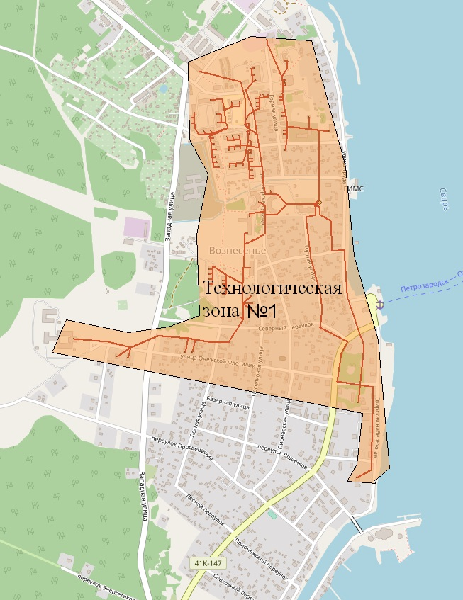

Рисунок Технологическая зона централизованного водоотведения МО «Вознесенское городское поселение Подпорожского муниципального района Ленинградской области»

Системой централизованного водоотведения в пгт Вознесенье охвачено порядка 50% населения.

Хозяйственно-бытовые сточные воды пгт Вознесенье по самотечным и напорным коллекторам подаются на КНС 1(канализационная насосная станция), и по напорному коллектору диаметром 200 мм (бетон) в двухтрубном исполнении перекачивает стоки в колодец-гаситель напора, откуда потом стоки передаются на канализационные очистные сооружения ГУП «Водоканал Ленинградской области», очищенные стоки сбрасываются в реку Свирь.

Согласно данным, предоставленным ГУП «Водоканал Ленинградской области, протяженность магистрального коллектора пгт Вознесенье составляет 2000 м, диаметр 200мм, материал – железобетон.

Все остальные населенные пункты МО «Вознесенское городское поселение Подпорожского муниципального района Ленинградской области» осуществляют отведение сточных вод по индивидуальным схемам. На большинстве территорий индивидуальной жилой застройки всех населенных пунктов МО «Вознесенское городское поселение Подпорожского муниципального района Ленинградской области» действует выгребная система канализации или локальные (индивидуальные) очистные сооружения. Далее из выгребов стоки запахивают на сельскохозяйственных полях или утилизируют на приусадебных участках.

* 1. Описание состояния и функционирования канализационных насосных станций

Канализационные насосные станции относятся к станциям шахтного типа, в которых центробежные насосы установлены сухим способом. В состав входят: приемный резервуар с решеткой, машинный зал, в котором размещаются насосы и двигатели, производственно-вспомогательные и бытовые помещения. Сточные воды поступают на канализационные насосные станции неравномерно. Поэтому для регулирования работы насосов устроены приемные резервуары. Перекачка сточных вод заключается в заборе перекачиваемой жидкости из приемного резервуара по всасывающему трубопроводу и нагнетание ее в напорный трубопровод.

Канализационная насосная станция № 1 оборудована одним насосом марки СД 100/40, производительностью 100 м3/час, максимальным напором 40 м. куб., и двигателем 30 кВт.

* 1. Канализационные коллекторы и внутриквартальные сети

Канализационные коллекторы – это основные магистрали для транспортировки сточных вод к очистным сооружениям.

Главные коллекторы поселения:

* поселковый напорный коллектор Ø 200 мм, проложенный от КНС до очистных сооружений.

Данные по длинам и диаметрам сетей водоотведения пгт. Вознесенье, представлены на рисунке.

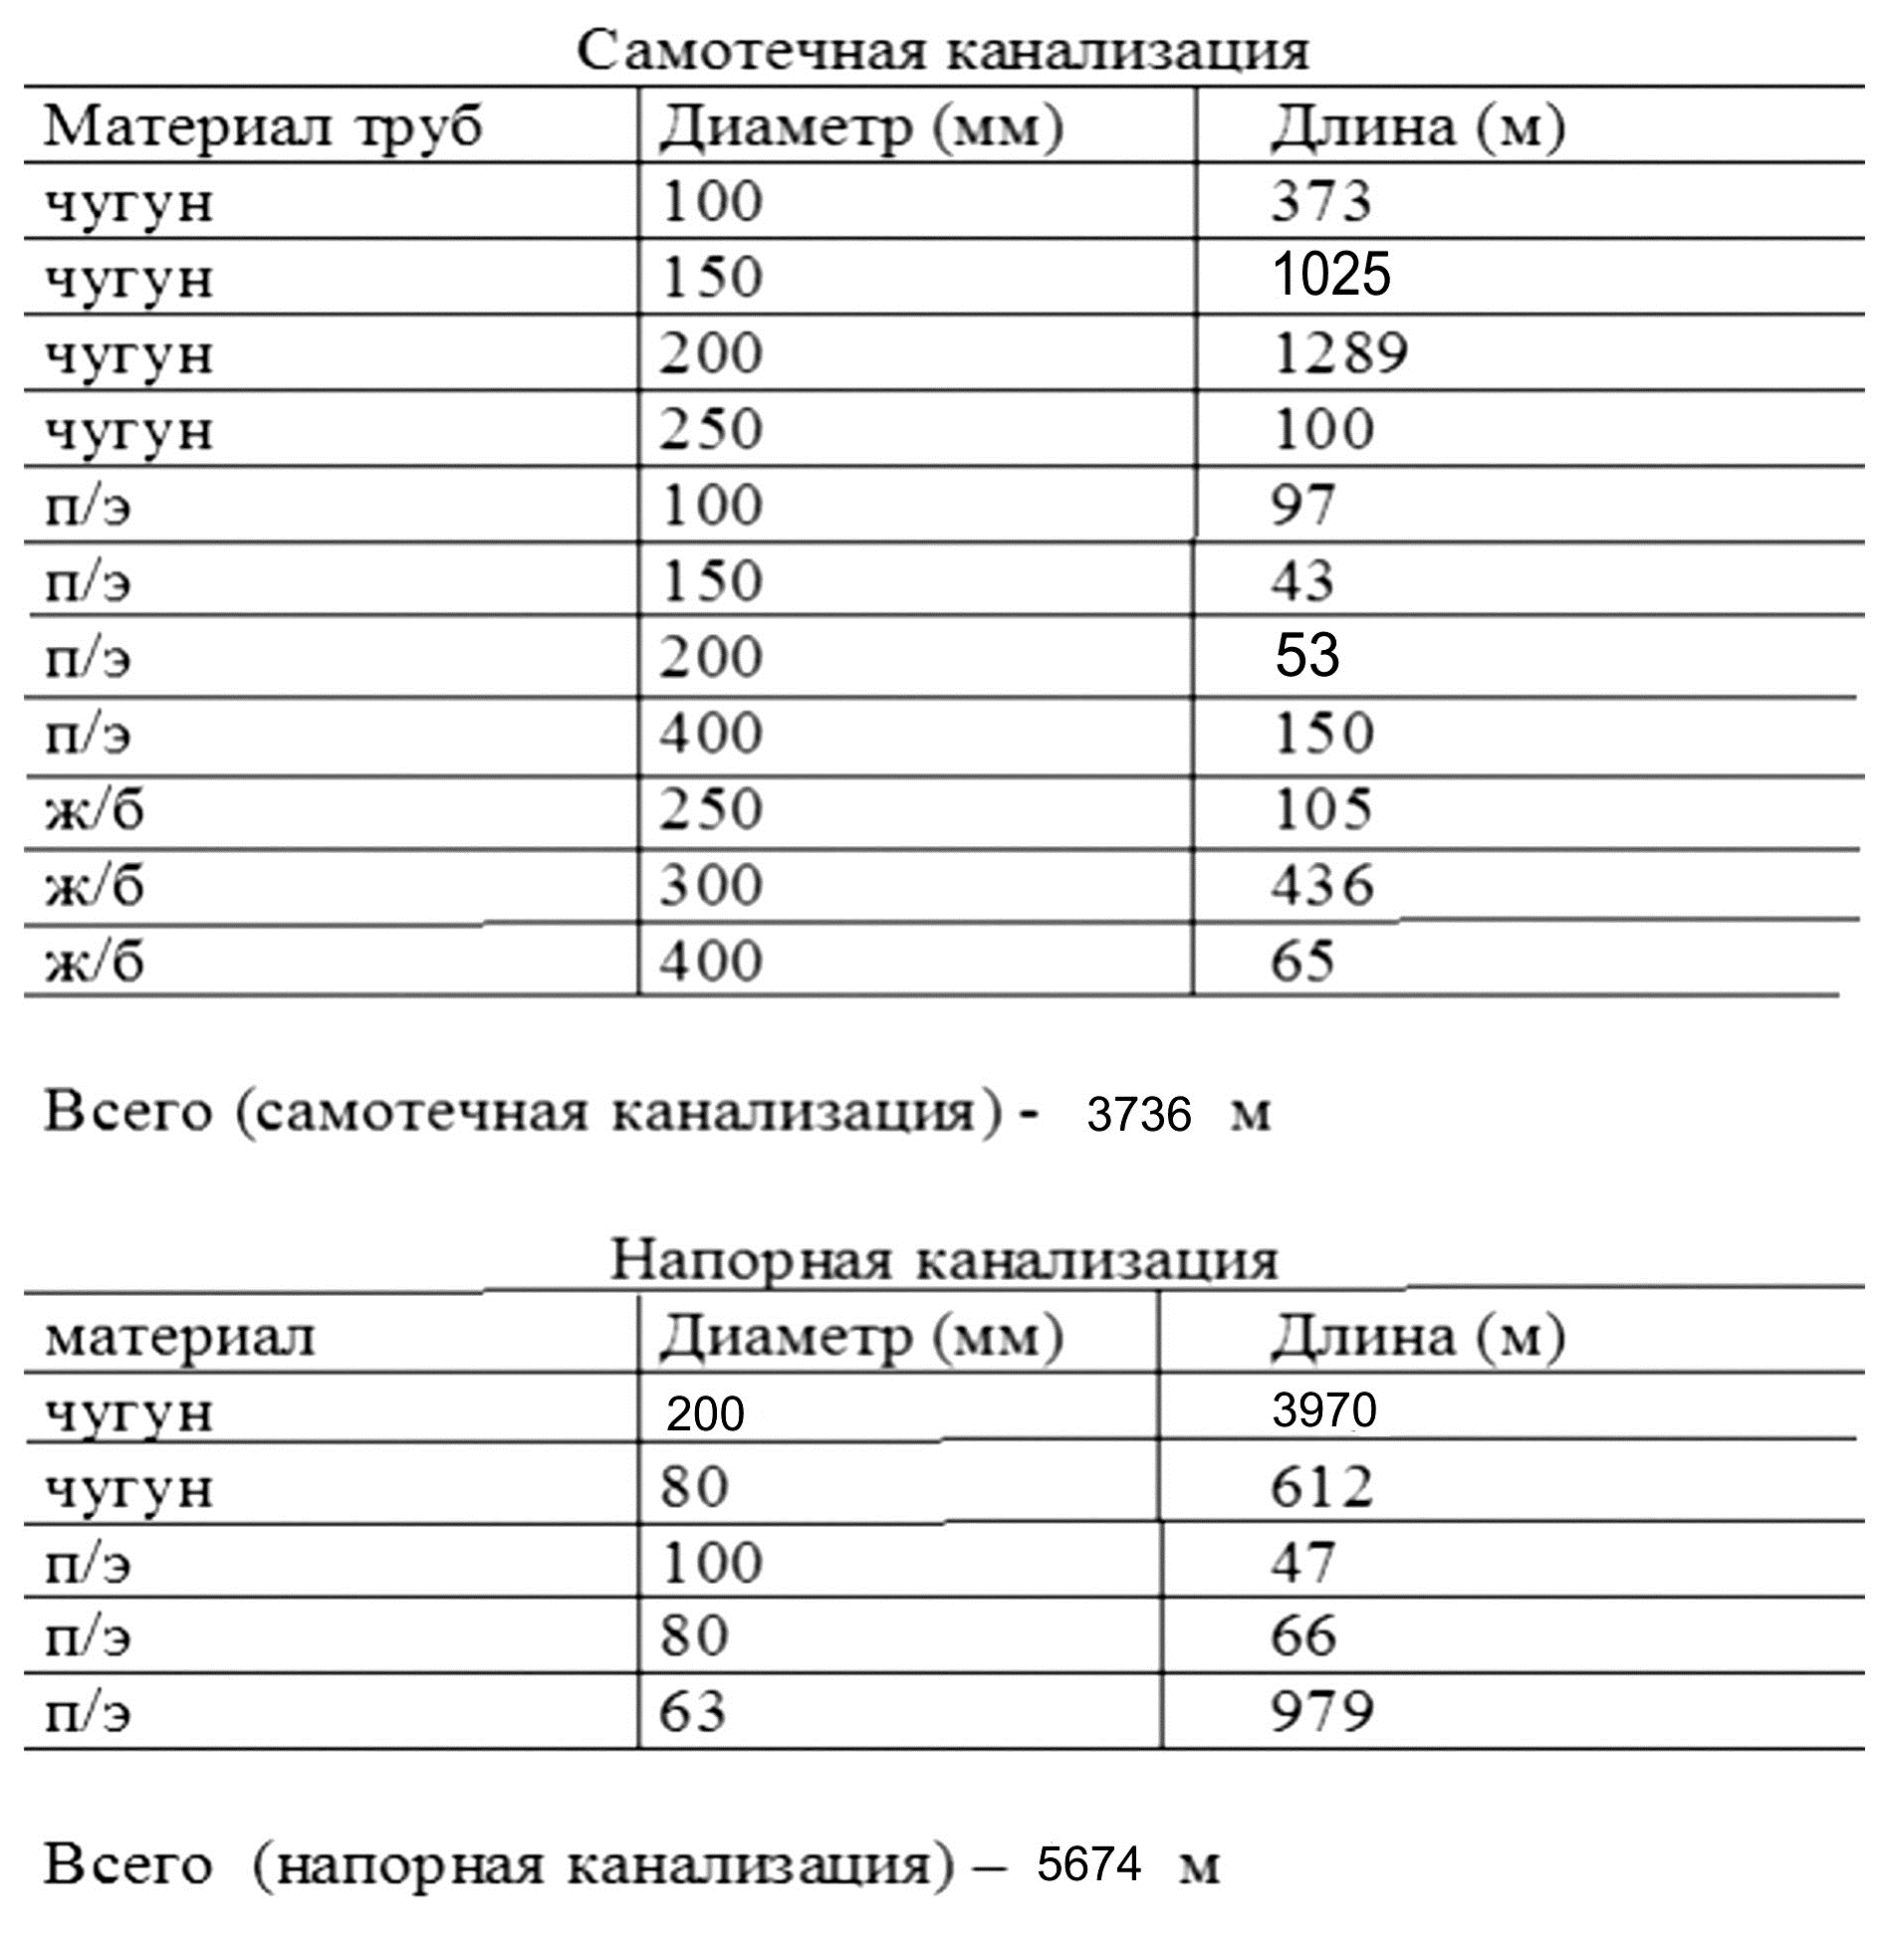

Рисунок 3. Данные по длинам и диаметрам сетей водоотведения пгт. Вознесенье.

Нормативные сроки службы канализационных сетей (коллекторы и уличная сеть с колодцами и арматурой) составляет:

* - керамические – 50 лет;
* - железобетонные, бетонные и чугунные - 40 лет;
* - асбестоцементные – 30 лет.

Функционирование и эксплуатация канализационных сетей систем централизованного водоотведения осуществляется на основании «Правил технической эксплуатации систем и сооружений коммунального водоснабжения и канализации», утвержденных приказом Госстроя РФ №168 от 30.12.1999г.

* 1. Описание результатов технического обследования централизованной системы водоотведения, включая описание существующих канализационных очистных сооружений, в том числе оценку соответствия применяемой технологической схемы очистки сточных вод требованиям обеспечения нормативов качества очистки сточных вод, определение существующего дефицита (резерва) мощностей сооружений и описание локальных очистных сооружений, создаваемых абонентами

Канализационные очистные сооружения пгт. Вознесенье располагаются в 2 км, северо-западнее от центральной его части. В настоящее время КОС требуют реконструкции, так как износ основного фонда очистных сооружений составляет более 70 %.

Канализационные очистные сооружения ГУП «Водоканал Ленинградской области» на которых происходит очистка сточных вод пгт. Вознесенье, спроектированы в 1980-ые годы, выполнены по типовому проекту проектным институтом и введены в эксплуатацию в 1986 году.

Структурная схема очистки и обеззараживания воды показана на рисунке 4.



Рисунок Структурная схема очистки и обеззараживания воды

Цифрами на схеме обозначены:

1. Главная насосная станция;
2. Приемная камера;
3. Приёмная ёмкость стоков от КНС;
4. Песколовки;
5. Распредчаша;
6. Первичные отстойники;
7. Аэротенки;
8. Насосная перекачка «сырого» осадка;
9. Распредчаша;
10. Песковые площадки;
11. Вторичные отстойники;
12. Иловые поля;
13. БНВС (блок насосно-воздуходувной станции);
14. Отделение электролизных установок;
15. Камера выхода очищенных сточных вод;
16. Илоуплотнители;
17. Насосная перекачки осадка;
18. Аэробные стабилизаторы.

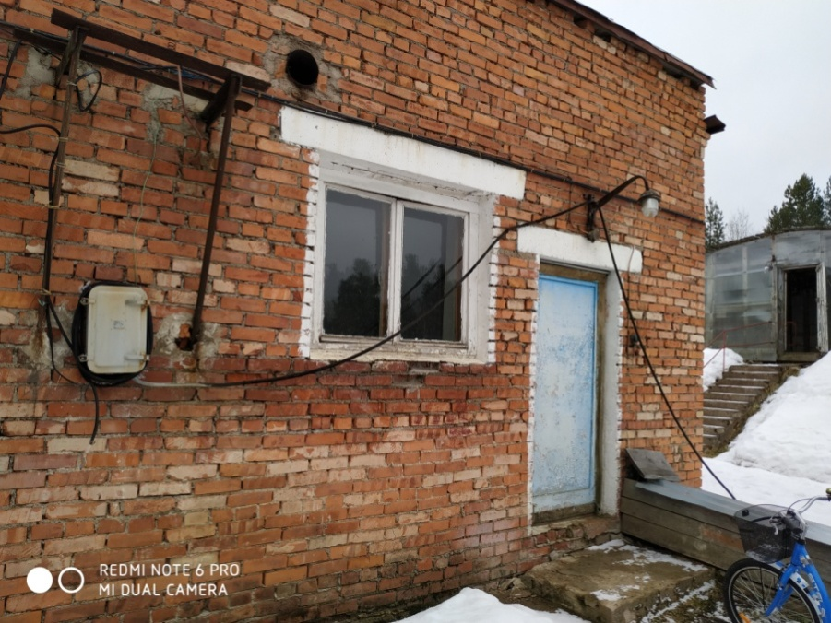

Рисунок Главная насосная станция КОС ГУП «Водоканал Ленинградской области»

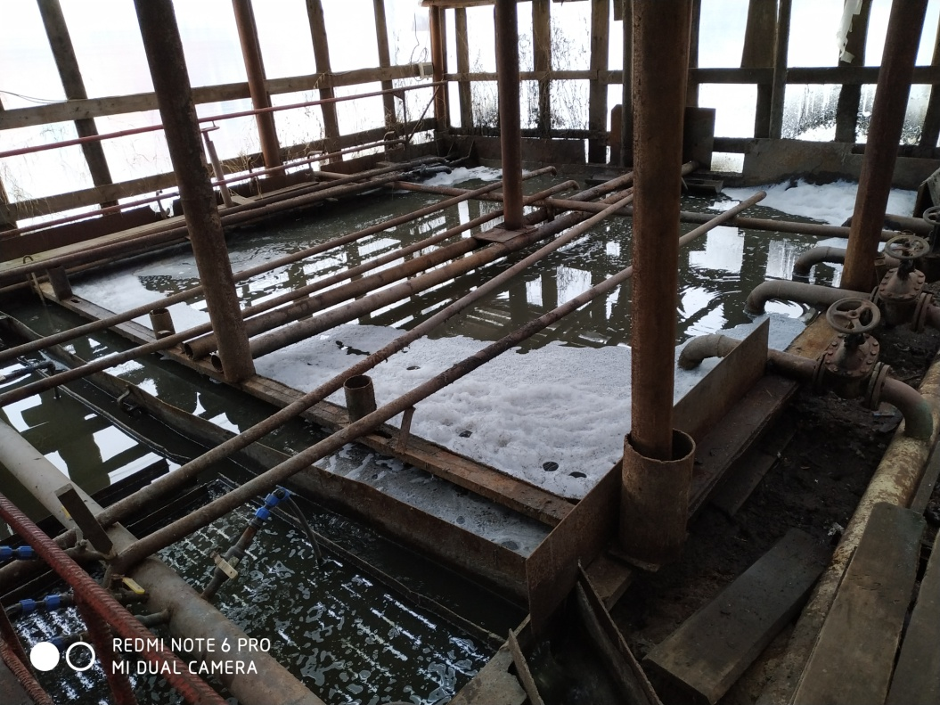

Рисунок Аэротенки КОС ГУП «Водоканал Ленинградской области»

Описание технологического процесса очистки сточных вод

Канализационные очистные сооружения ГУП «Водоканал Ленинградской области» работают по следующему технологическому процессу.

Сточные воды пгт. Вознесенье по самотечному коллектору подаются в приемный резервуар канализационной насосной станции, откуда подаются в приемную камеру очистных сооружений.

Приемная камера служит для гашения напора и частичного перемешивания поступающих сточных вод. Из приемной камеры сточные воды поступают в двухсекционную горизонтальную песколовку с прямолинейным движением воды (. Песколовка служат для извлечения из сточных вод крупных (крупность более 0,2 мм) быстро оседающих примесей, главным образом песка (80-85%). Сточные воды проходят по песколовке со скоростью в интервале 0,15-0,3м/сек. По мере наполнения песколовок, песок удаляется в песковые бункеры.

После песколовок частично осветленные сточные воды самотеком поступают в распределительные чаши, где происходит распределение сточных вод на двухярусные отстойники (2 ед.). Двухярусные отстойники служат для выделения из сточных вод оседающих и всплывающих взвешенных веществ, в основном органического характера (до 80 %) и минерального (до 20 %).

Осветленные сточные воды после двухъярусных отстойников поступают на капельные биофильтры. Осветленные сточные воды через спринклерные разбрызгиватели равномерно распределяются для биологической очистки на капельный биофильтр с естественной вентиляцией. Капельный биофильтр - в плане прямоугольной формы, размерами 12х9х3 метра, имеет водонепроницаемое основание, воздухопроницаемые стенки, фильтрующую загрузку (объемную) и распределительное устройство. Процесс биологической очистки осуществляется за счет окисления растворенных загрязнений микроорганизмами биопленки, развивающейся на загрузочном материале (высота загрузки - 2 м). Отмершая пленка смывается сточной водой и выносится из тела биофильтра.

Для регулирования поступления сточных вод на био фильтры предусмотрен дозирующий бак с сифоном периодического действия. На выходе из биофильтров производится обеззараживание очищенной воды гипохлоритом натрия, смешение которых осуществляется в ерш - смесителе.

В контактном резервуаре происходит 30 - минутный контакт с гипохлоритом и обеззараживание сточных вод. В качестве контактного резервуара принят вертикальный отстойник, размерами в с объемом зоны отстаивания (контакта) — 10 м3.

Ил, накопившийся на дне контактных резервуаров перекачивается на иловые карты.

Иловые карты построены на искусственном основании с дренажем (2 шт.), в них происходит частичное отстаивание, накопление и подсушивание осадков. Дренажные стоки самотеком поступают на насосную станцию перекачки дренажных вод, перекачиваются дренажным насосом и подаются по трубопроводу в приемный колодец - гаситель. Накопившийся подсушенный осадок с иловых площадок периодически вывозится на санкционированную свалку.

Сточные воды, прошедшие механическую и биологическую очистку и дезинфекцию, выпускаются на рельеф.

Выпуск объединенного потока хозяйственно-бытовых и производственных сточных вод осуществляется по трубопроводу, проложенному на глубине 2 м. Протяженность трубы от контрольного колодца до выпуска составляет 70 м. На береговой части протекание сточных вод осуществляется по железобетонному лотку, протяженностью З м до кромки речной воды.

Песок, задержанный в песколовке, подается в пусковой бункер.

Осадок из первичных двухярусных отстойников и контактного резервуара (отмершая биопленка биофильтров) насосами перекачивается на иловые карты.

В результате длительного хранения на иловых площадках под влиянием сезонных температурных режимов осадки уплотняются, обезвоживаются (высушиваются); влажность подсушенного осадка составляет 70-75 % вследствие чего, объем уменьшается в 2-5 раз.

* 1. Описание состояния сооружений очистки сточных вод, оценка соответствия применяемой технологической схемы очистки сточных вод требованиям обеспечения нормативов качества очистки сточных вод

По данным ГУП «Водоканал Ленинградской области», очистные сооружения биологической очистки находятся в аварийном состоянии. Износ зданий и оборудования очистных сооружений составляет более 75 %. Идет интенсивное разрушение железо - бетонных конструкций распределительных лотков иловых карт с просадкой их в грунт, первичных и вторичных отстойников, хлораторной и приемной камеры. Износ железобетонных конструкций составляет более 80 %. Требуется реконструкция системы аэрации. В связи с выходом из строя насосного оборудования и распределительных трубопроводов станции возврата дренажных вод, происходит заиливание дренажных трубопроводов иловых карт.

Техническое состояние очистных сооружений не позволяет эксплуатационной службе обеспечить соблюдение технологического режима очистки сточных вод согласно утвержденных норм ПДС и ПДК. Технология очистки на КОС морально и технически устарела, качество очищенных сточных вод не соответствует нормативным требованиям. Эффективность очистки сточных вод на очистных сооружениях незначительно превышает 50 %.

* 1. Определение существующего дефицита (резерва) мощностей канализационных очистных сооружений

Суммарная проектная производительность канализационных очистных сооружений хозяйственно-бытовой канализации МО «Вознесенское городское поселение Подпорожского муниципального района Ленинградской области» составляет 700 м3/сутки.

Таблица Характеристика очистных сооружений хозяйственно-бытовой канализации МО «Вознесенское городское поселение Подпорожского муниципального района Ленинградской области».

|  |  |  |  |
| --- | --- | --- | --- |
| Наименование КОС | Производительность, м3/сутки | | Место сброса очищенных стоков |
| проект | факт 2018 г. |
| Канализационные очистные сооружения ГУП «Водоканал Ленинградской области», | 700 | 142,68 | Река Свирь |

На сегодняшний день загрузка очистных сооружений составляет порядка 20,3% от максимальной мощности.

* 1. Описание технической возможности утилизации осадков сточных вод на очистных сооружениях существующей централизованной системы водоотведения

Осадок (ил) из первичных двухъярусных отстойников и контактного резервуара очистных сооружений (отмершая биопленка биофильтров) насосами перекачивается на иловые карты.

Иловые карты построены на искусственном основании с дренажем (2 шт.), в них происходит частичное отстаивание, накопление и подслушивание осадков. В результате длительного хранения на иловых площадках под влиянием сезонных температурных режимов осадки уплотняются, обезвоживаются (высушиваются); влажность подсушенного осадка составляет 70-75 % вследствие чего, объем уменьшается в 2-5 раз. Дренажные стоки самотеком поступают на насосную станцию перекачки дренажных вод, перекачиваются дренажным насосом и подаются по трубопроводу в приемный колодец - гаситель. Накопившийся подсушенный осадок с иловых площадок периодически вывозится на санкционированную свалку.

Водоприемником сточных вод является река Свирь, на которой при расчете нормативов допустимого сброса устанавливается расчетный створ.

Выпуск формируется из недостаточно очищенных хозяйственно-бытовых сточных вод жилого сектора и предприятий поселка Вознесенье после механической, биологической и физико-химической очистки.

Тип выпуска – береговой, сосредоточенный незатопленный.

* 1. Оценка безопасности и надежности объектов централизованной системы водоотведения и их управляемости

Централизованная система водоотведения представляет собой сложную систему инженерных сооружений, надежная и эффективная работа которых является одной из важнейших составляющих благополучия сельского поселения. По системе, состоящей из трубопроводов, каналов, коллекторов общей протяженностью более 9 км отводятся на очистку все сточные воды, образующиеся на территории МО «Вознесенское городское поселение Подпорожского муниципального района Ленинградской области».

В условиях экономии воды и ежегодного сокращения объемов водопотребления и водоотведения приоритетными направлениями развития системы водоотведения являются повышение качества очистки воды и надежности работы сетей и сооружений. Практика показывает, что трубопроводные сети являются, не только наиболее функционально значимым элементом системы канализации, но и наиболее уязвимым с точки зрения надежности. По-прежнему острой остается проблема износа канализационной сети. Поэтому в последние годы особое внимание уделяется ее реконструкции и модернизации.

Наиболее экономичным решением при реконструкции и модернизации канализационных сетей является применение бестраншейных методов ремонта и восстановления трубопроводов. Освоен новый метод ремонта трубопроводов большого диаметра «труба в трубе», позволяющий вернуть в эксплуатацию потерявшие работоспособность трубопроводы, обеспечить им стабильную пропускную способность на длительный срок (50 лет и более). Для вновь прокладываемых участков канализационных трубопроводов наиболее надежным и долговечным материалом является полиэтилен. Этот материал выдерживает ударные нагрузки при резком изменении давления в трубопроводе, является стойким к электрохимической коррозии.

В связи с тем, что сети водоотведения и канализационные очистные сооружения имеют высокую степень изношенности трудно дать положительную оценку надежности системы. Оценить реальную надежность системы можно по количеству аварий в сетях водоотведения, за 2018 год на сетях произошло 1292 аварии, удельная аварийность составляет 13,73 аварии на километр сети, что является чрезвычайно высоким показателем аварийности. Исходя из этого, существующая система водоотведения является неудовлетворительной по надежности и требует реализации мероприятий по перекладке сети для повышения надежности и качества водоотведения.

Важным звеном в системе водоотведения Вознесенского городского поселения является канализационная насосная станция. Вопросы повышения надежности насосной станции в первую очередь связаны с надежностью энергоснабжения. Это может быть обеспечено путем внедрения системы автоматизации насосных станций. Система автоматизации канализационных станций включает:

* - установку резервных источников питания (дизель-генераторов);
* - установку устройств быстродействующего автоматического ввода резерва (система обеспечивает непрерывное снабжение потребителей электроэнергией посредством автоматического переключения на резервный фидер);
* - замену насосов марки СД и СМ погружными насосами в варианте «сухой» установки с целью обеспечения возможности работы канализационных насосных станций в условиях полного или частичного затопления;
* - установку современной запорно-регулирующей арматуры, позволяющей предотвратить гидроудары.

Реализуя комплекс мероприятий, направленных на повышение надежности системы водоотведения будет обеспечена устойчивая работа системы канализации поселения.

* 1. Оценка воздействия сбросов сточных вод через централизованную систему водоотведения на окружающую среду

Очистные сооружения биологической очистки ГУП «Водоканал Ленинградской области», на которые подаются сточные воды пгт. Вознесенье, находятся в аварийном состоянии. Износ зданий и оборудования очистных сооружений составляет более 75 %. Сброс сточных вод осуществляется в реку Свирь.

По данным ГУП «Водоканал Ленинградской области», технология очистки, спроектированная в 70-ых годах, на КОС морально и технически устарела, качество очищенных сточных вод не соответствует нормативным требованиям. Эффективность очистки сточных вод на очистных сооружениях незначительно превышает 50 %.

В связи с этим можно оценить воздействие сбросов сточных вод на окружающую среду как крайне негативное.

Реализуя комплекс мероприятий по реконструкции канализационных очистных сооружений, направленных на повышение надежности и качества очистки системы водоотведения будет обеспечена устойчивая работа системы канализации без негативного воздействия сбросов на экологию региона.

* 1. Анализ территорий муниципального образования, неохваченных централизованной системой водоотведения

На сегодняшний день система централизованного водоотведения предусмотрена и функционирует только в одном населенном пункте МО «Вознесенское городское поселение Подпорожского муниципального района Ленинградской области» пгт. Вознесенье.

Централизованными системами водоотведения охвачено порядка 75 % потребителей.

Территории деревень Богданово, Володарская, Гимрека, Кипрушино, Конец, Красный Бор, Родионово, Соболевщина, Щелейки не охвачены централизованным водоотведением. В данных населенных пунктах в качестве канализационных устройств используются выгребные ямы.

Общая численность населения, проживающих в населенных пунктах, не охваченных централизованной системой водоотведения составляет 566 чел. Преобладающая жилая застройка – одноэтажные индивидуальные жилые дома сельского типа. Плотность застройки низкая.

* 1. Описание существующих технических и технологических проблем системы водоотведения поселения, городского округа

Основными техническими проблемами централизованных систем хозяйственно-бытовой канализации на территории МО «Вознесенское городское поселение Подпорожского муниципального района Ленинградской области» являются:

* высокий процент износа (моральный и технический) оборудования на очистных сооружениях хозяйственно-бытовой канализации;
* недостаточная степень очистки сточных вод на очистных сооружениях;
* высокий процент износа самотечных и напорных коллекторов хозяйственно-бытовой канализации;
* центральные коллектора требуют прочистки с последующим удалением иловых отложений;
* система канализации в поселке развита недостаточно, часть коллекторов требуется переложить в связи с малым диаметром и неудовлетворительным техническим состоянием;
* высокая аварийность, связанная с износом коллекторов и сетей канализации;
* несоответствие технологии очистки современным требованиям по обеспечению качества очистки сточных вод ОС;
* строительные конструкции практически всех сооружений находятся в неудовлетворительном техническом состоянии, разрушены, часть из них выключена из работы;
* эксплуатация ОС сопряжена с опасностью проведения эксплуатационных и ремонтных работ;
* конструкции ОС находятся на крайне низком уровне инженерной и санитарно-эпидемиологической устойчивости, не обеспечивают заданный гидравлический режим и не соответствуют современным требованиям, предъявляемым к качеству очищенных сточных вод;
* существующие технологии обработки осадков не обеспечивают решение проблемы утилизации осадков без создания техногенной нагрузки на окружающую среду;
* отсутствуют сооружения доочистки сточных вод от биогенных и органических веществ;
* ввиду отсутствия общегородских очистных сооружений ливневой канализации, поверхностные водоемы поселка получают дополнительный источник поступления загрязняющих веществ: ливневые и талые воды.

1. **БАЛАНСЫ СТОЧНЫХ ВОД В СИСТЕМЕ ВОДООТВЕДЕНИЯ И ПРОГНОЗ ОБЪЕМА СТОЧНЫХ ВОД**
   1. Сведения о фактическом и ожидаемом поступлении в централизованную систему водоотведения хозяйственно-бытовых, производственных и дождевых сточных вод

В пгт. Вознесенье эксплуатируется централизованная хозяйственно-бытовая система водоотведения.

Все сточные воды, образующиеся в результате деятельности промышленных предприятий и населения, организованно отводятся через централизованные системы водоотведения на комплекс очистных сооружений канализационных стоков.

В неканализованной жилой застройке имеются выгреба и надворные уборные, откуда стоки вывозятся ассенизационным транспортом на сливную станцию на площадке очистных сооружений.

Общая проектная производительность очистных сооружений – 700 куб. м. в сутки.

Сбор очищенных сточных вод осуществляется по одному выпуску в реку Свирь. Оголовок выпуска не оборудован, береговой, сосредоточенный, незатопленный.

Согласно данным, предоставленным ГУП «Водоканал Ленинградской области», баланс поступления сточных вод в централизованные системы водоотведения и отведения стоков в МО «Вознесенское городское поселение Подпорожского муниципального района Ленинградской области» в 2018г. выглядит следующим образом:

Таблица Баланс системы водоотведения

| Наименование | 2018г. |
| --- | --- |
| Общее количество стоков, Тыс. м3/год в том числе: | 52,058 |
| Несанкционированный слив и поверхностные воды, Тыс. м3/год | 0 |
| Население, Тыс. м3/год | 34,668 |
| Бюджетные организации, Тыс. м3/год | 12,329 |
| Прочие абоненты, Тыс. м3/год | 5,061 |
| Объем очищаемых стоков, Тыс. м3/год | 52,058 |
| Объем очищаемых поверхностных стоков, Тыс. м3/год | 52,058 |

Баланс сточных вод, полученных от различных групп абонентов в долевом соотношении, приведен на рисунке 7.

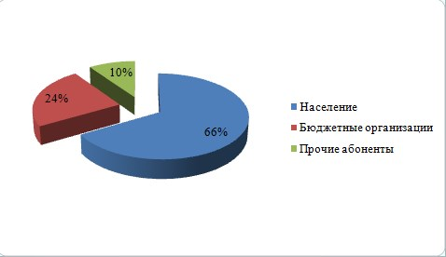

Рисунок Структурный баланс отведенных стоков по группам абонентов в 2018 году

Как видно из диаграммы, представленной на рисунке 7, основной объём (66%) отведения стоков осуществляется от населения, порядка 24 % приходиться на бюджетно-финансируемые организации предприятия. На иных потребителей приходится 10% от общего объёма отведённых стоков.

* 1. Сведения о перспективном количестве сточных вод, поступающих на очистные сооружения.

На основании СП 32.13330.2012 «Канализация. Наружные сети и сооружения» неучтенные расходы приняты в размере 6 % суммарного среднесуточного водоотведения населенного пункта.

Поверхностный сток в виде дождевых и талых вод с поверхности земли и строений и в виде инфильтрата поверхностного стока неорганизованно поступает в канализационную сеть и оттуда на очистные сооружения.

Это обусловлено тем, что канализационные сети за многие годы эксплуатации пришли в ветхость, требуют замены или реновации, однако ремонтно-восстановительные работы на сетях в должном объеме не осуществляются и канализационные сети продолжают эксплуатироваться, хотя давно не отвечают требованиям правил технической эксплуатации, в частности - по условиям герметичности.

Из-за неравномерной просадки труб и колодцев их герметичность часто нарушается в стыковых соединениях труб и в местах прохода труб через стенки колодцев, кроме того, образуются перекосы горловин колодцев и зазоры между крышками и люками.

Расчет объемов неорганизованного стока произведен на основании «Временных рекомендаций по проектированию сооружений для очистки поверхностного стока с территорий промышленных предприятий и расчету условий выпуска его в водные объекты «.

Среднегодовой объем поверхностных сточных вод, образующихся на селитебных территориях и площадках предприятий в период выпадения дождей, таяния снега и мойки дорожных покрытий, определяется по формуле:

|  |  |
| --- | --- |
| Wг = Wд + Wт + Wм, |  |

где Wд , Wт и Wм − среднегодовой объем дождевых, талых и поливомоечных вод, м3.

Среднегодовой объем дождевых (Wд) и талых (Wт) вод, стекающих с селитебных территорий и промышленных площадок, определяется по формулам:

|  |  |
| --- | --- |
| Wд = 10hдΨд F;  Wт = 10hтΨт F; |  |

где F − общая площадь стока, га;

hд − слой осадков, мм, за теплый период года, определяется по СП 131.13330.2012 «Строительная климатология»

hт − слой осадков, мм, за холодный период года (определяет общее годовое количество талых вод) или запас воды в снежном покрове к началу снеготаяния, определяется по СП 131.13330.2012 «Строительная климатология»;

Ψд и Ψт − общий коэффициент стока дождевых и талых вод соответственно.

При определении среднегодового количества дождевых вод Wд, стекающих с селитебных территорий, общий коэффициент стока Ψд для общей площади стока F рассчитывается как средневзвешенная величина из частных значений для площадей стока с разным видом поверхности.

В не канализованных населенных пунктах МО «Вознесенское городское поселение Подпорожского муниципального района Ленинградской области» нормы водоотведения приняты согласно СНиП 2.01.03-85 «Канализация. Наружные сети и сооружения», 25 л/сут на 1 человека (п. 2.4).

Данные по значениям водоотведения не канализованных населенных пунктов Вознесенского городского поселения составят 25 л/сут. х 599 чел. х 365 = 5,47 тыс. м3.

Произвести оценку общего количества дождевых стоков можно согласно «Методике расчета объемов организованного и неорганизованного дождевого, талого и дренажного стока в системы коммунальной канализации» по следующей формуле:



Где:

– объем дождевого стока

– усредненный коэффициент стока дождевых вод, учитывающий различные виды поверхностей в состав общей территории.

– слой выпавших атмосферных осадков

– общая площадь территорий

Где:



–площадь определенного вида покрытия в составе общей территории.

За год величина слоя выпавших осадков на территории поселения оценивается порядка 678 мм. Усреднённый коэффициент стока примем равным 0,2. Оценочная площадь технологической зоны водоотведения составляет: 2 км2. Согласно методике, общее ежегодное количество организованного и неорганизованного дождевого, талого и дренажного стока составляет порядка 45,36 тыс. м3.

Следует сказать, что проектами системы водоотведения не предусматривается попадание поверхностных стоков в хозяйственно-бытовую канализацию.

* 1. Сведения об оснащенности зданий, строений, сооружений приборами учета принимаемых сточных вод и их применении при осуществлении коммерческих расчетов

В настоящее время в населенных пунктах МО «Вознесенское городское поселение Подпорожского муниципального района Ленинградской области» отсутствуют приборы учета сточных вод. Коммерческий учет принимаемых сточных вод осуществляется в соответствии с действующим законодательством, и количество принятых сточных вод рассчитывается косвенным методом на основе учета потребления воды для всех групп потребителей. Ввод приборов учета сточных вод в перспективе до 2035 года не планируется.

* 1. Результаты ретроспективного анализа за последние 10 лет балансов поступления сточных вод в централизованную систему водоотведения по технологическим зонам водоотведения и по поселениям, городским округам с выделением зон дефицитов и резервов производственных мощностей

Данные по ретроспективным балансам МО «Вознесенское городское поселение Подпорожского муниципального района Ленинградской области» не были предоставлены из-за смены в этот период поставщика услуг водоотведения на территории МО «Вознесенское городское поселение Подпорожского муниципального района Ленинградской области» с ООО «Ресурс» на ГУП «Водоканал Ленинградской области».

.

* 1. Прогнозные балансы поступления сточных вод в централизованную систему водоотведения и отведения стоков по технологическим зонам водоотведения на срок не менее 10 лет с учетом различных сценариев развития муниципального образования

Исходя из прогнозных объемов потребляемой горячей и холодной воды в населенных пунктах с централизованной системой водоотведения были составлены прогнозные балансы поступления сточных вод. Все значения объемов сбрасываемых стоков в перспективе до 2035 года представлены в таблице 8.

Таблица Перспективная динамика объемов сточных вод по потребителям

|  |  |  |  |  |  |  |  |  |  |  |  |  |
| --- | --- | --- | --- | --- | --- | --- | --- | --- | --- | --- | --- | --- |
| Наименование затрат | Ед. изм. | Год | | | | | | | | | | |
| 2018 | 2019 | 2020 | 2021 | 2022 | 2023 | 2024 | 2025 | 2027 | 2030 | 2035 |
| МО "Вознесенское городское поселение" | | | | | | | | | | | | |
| пгт Вознесенье | | | | | | | | | | | | |
| Население | тыс. м3 | 34,668 | 35,693 | 36,718 | 37,743 | 38,768 | 39,793 | 40,818 | 41,843 | 41,928 | 42,056 | 42,269 |
| Бюджетно-финансируемые организации | 12,329 | 12,329 | 12,329 | 12,329 | 12,329 | 12,329 | 12,329 | 12,329 | 16,629 | 16,629 | 16,629 |
| Прочие потребители | 5,061 | 5,061 | 5,061 | 5,061 | 5,061 | 5,061 | 5,061 | 5,061 | 5,061 | 5,061 | 5,061 |
| Отведённых стоков всего | 52,058 | 53,083 | 54,108 | 55,133 | 56,158 | 57,183 | 58,208 | 59,233 | 63,618 | 63,746 | 63,959 |

Согласно данным расчетного прогноза, представленным в таблице 8, объем сточных вод, поступающий от потребителей централизованной системы водоотведения МО «Вознесенское городское поселение Подпорожского муниципального района Ленинградской области», вырастет 22,9 % и составит 63,959 тыс. м3 , также вырастет доля бюджетных потребителей относительно доли населения, а доля прочих потребителей снизится.

1. **АНАЛИЗ РАБОТЫ ЦЕНТРАЛИЗОВАННОЙ СИСТЕМЫ ВОДООТВЕДЕНИЯ**
   1. Расчет требуемой мощности очистных сооружений исходя из данных о расчетном расходе сточных вод, дефицита (резерва) мощностей сооружений по технологическим зонам водоотведения с разбивкой по годам

На основании описанного сценария развития МО «Вознесенское городское поселение Подпорожского муниципального района Ленинградской области» и в соответствии со СНиП 2.04.02-84 и СНиП 2.04.01-85 спрогнозировано потребление воды питьевого качества и горячей воды на перспективу до 2035 года. Исходя из этих данных, была получена оценка количества отведённых стоков с учётом возможного максимального сброса и выявлен резерв (дефицит) мощности КОС на текущее состояние и в перспективе до 2035.

Таблица Оценка резерва (дефицита) мощности КОС

|  |  |  |  |  |  |  |  |  |  |  |  |
| --- | --- | --- | --- | --- | --- | --- | --- | --- | --- | --- | --- |
| Наименование показателя | Ед. изм. | Год | | | | | | | | | |
| 2019 | 2020 | 2021 | 2022 | 2023 | 2024 | 2025 | 2027 | 2030 | 2035 |
| Расчётное количество отведённых стоков с учётом возможного максимального сброса | м3/ сут | 97,79 | 130,6 | 133,41 | 136,21 | 139,02 | 141,83 | 144,64 | 144,87 | 145,22 | 145,81 |
| Максимальная производительность КОС | 700 | 180 | 180 | 180 | 180 | 180 | 180 | 180 | 180 | 180 |
| Резерв (дефицит «-») мощности КОС | м3/ сут | 602,21 | 49,4 | 46,59 | 43,79 | 40,98 | 38,17 | 35,36 | 35,13 | 34,78 | 34,19 |
| % | 86,03 | 32,94 | 31,06 | 29,19 | 27,32 | 25,45 | 23,57 | 23,42 | 23,19 | 22,80 |

Как следует из таблицы 9, существующей мощности очистных сооружений достаточно в перспективе до 2035 года.

* 1. Результаты анализа гидравлических режимов и режимов работы элементов централизованной системы водоотведения

По состоянию 2018 г.в централизованных системах водоотведения муниципального образования нарушений гидравлического режима внутри сети не выявлено ввиду отсутствия проблем с отводом стоков до зданий КОС.

Для более подробной оценки гидравлического режима сетей на перспективу развития до 2035 года недостаточно информации об объектах централизованной системы водоотведения (глубине залегания колодцев и труб, углах наклона самотечных труб и т.д.). В связи с этим невозможно проанализировать гидравлические режимы на перспективу до 2035 года.

1. **ПРЕДЛОЖЕНИЯ ПО СТРОИТЕЛЬСТВУ, РЕКОНСТРУКЦИИ И МОДЕРНИЗАЦИИ (ТЕХНИЧЕСКОМУ ПЕРЕВООРУЖЕНИЮ) ОБЪЕКТОВ ЦЕНТРАЛИЗОВАННОЙ СИСТЕМЫ ВОДООТВЕДЕНИЯ.**
   1. Основные направления, принципы, задачи и целевые показатели развития централизованной системы водоотведения

Основные направлениями и задачами развития систем водоотведения в МО «Вознесенское городское поселение Подпорожского муниципального района Ленинградской области» являются:

* прекращение сброса неочищенных сточных вод;
* реконструкция канализационных очистных сооружений с внедрением новых технологий для обеспечения качества очистки сточных вод в соответствии с действующими нормативами;
* строительство канализационных самотечных и напорных коллекторов, используя современные материалы и технологии;
* повышение надежности работы систем водоотведения.
  1. Перечень основных мероприятий по реализации схем водоотведения с разбивкой по годам, включая технические обоснования этих мероприятий

Исходя из анализа существующего состояния систем водоотведения, проведенного в предыдущих главах схемы, а так же информации, представленной в Генеральном плане МО «Вознесенское городское поселение Подпорожского муниципального района Ленинградской области», был предложен следующий список мероприятий:

1. Перекладка канализационных сетей пгт. Вознесенье – 9,42 км (срок проведения – с 2021 года по 2035 год);
2. Реконструкция и модернизация КНС №1 в пгт. Вознесенье (срок проведения – 2023 год);
3. Проектные и строительные работы по реконструкции и модернизации канализационных очистных сооружений, располагаемых около пгт. Вознесенье (срок проведения – с 2021 года по 2024 год);
4. Строительство самотечных коллекторов хозяйственно-бытовой канализации вдоль существующих и планируемых улиц и проездов в пгт. Вознесенье (срок проведения – 2025 - 2030 год)
5. Оборудование резервного источника электроснабжения. Строительство дизельной электрической станции (срок проведения – 2022 год).
   1. Техническое обоснование основных мероприятий по реализации схем водоотведения

Перекладка канализационных сетей пгт. Вознесенье – 9,42 км

На сегодняшний день общий износ канализационных сетей составляет более 70 %. Требуется перекладка магистрального коллектора и разводящих сетей диаметром в пгт. Вознесенье общей протяженностью 9,42 км.

Предлагается произвести замену вышеуказанных железобетонных труб на трубы ПНД того же диаметра Стоимость материалов учитывает все расходы (отпускные цены, наценки снабженческо-сбытовых организаций, расходы на тару, упаковку и реквизит, транспортные, погрузочно-разгрузочные работы и заготовительно-складские расходы), связанные с доставкой материалов, изделий, конструкций от баз (складов) организаций-подрядчиков или организаций-поставщиков до приобъектного склада строительства.

Оплата труда рабочих-строителей и рабочих, управляющих строительными машинами, включает в себя все виды выплат и вознаграждений, входящих в фонд оплаты труда.

Укрупненными нормативами цены строительства не учтены и, при необходимости, могут учитываться дополнительно: прочие затраты подрядных организаций, не относящиеся к строительно-монтажным работам (командировочные расходы, перевозка рабочих, затраты по содержанию вахтовых поселков), плата за землю и земельный налог в период строительства.

Компенсационные выплаты, связанные с подготовкой территории строительства (снос ранее существующих зданий, перенос инженерных сетей и т.д.), а также дополнительные затраты, возникающие в особых условиях строительства (в удаленных от существующей инфраструктуры населенных пунктах, а также стесненных условиях производства работ) следует учитывать дополнительно.

При прокладке сетей в стесненных условиях застроенной части города к показателям применяется коэффициент - 1,06.

Расценками не учтены работы по срезке и подсыпке грунта при планировке, разборке и устройству дорожного покрытия. Стоимость указанных работ нормируются по соответствующим нормам сборников ГЭСН-2001-1 «Земляные работы» и ГЭСН-2001-27 «Автомобильные дороги».

Расценками не учтены работы по устройству электрозащиты стальных трубопроводов.

Укрупненные сметные нормы и расценки на устройство сетей водоснабжения и канализации дифференцированы в зависимости от типа грунтов (мокрые, сухие), глубины заложения (2 м, 3 м, и т.д.), а также от способа производства земляных работ:

в застроенной части города с вывозом разработанного грунта, с погрузкой и привозом для обратной засыпки на расстояние 1 км;

в свободной от застройки местности - работа в отвал.

Основные виды работ по устройству сетей водоотведения:

* земляные работы по устройству траншеи;
* устройство основания под трубопроводы: в сухих грунтах - песчаного, в мокрых грунтах - щебеночного с водоотливом из траншей при производстве земляных работ;
* прокладка трубопроводов;
* устройство изоляции трубопроводов;
* установка фасонных частей;
* установка запорной арматуры;
* установка компенсаторов;
* для сетей водоснабжения предусмотрена промывка трубопроводов с дезинфекцией;
* устройство колодцев и камер в соответствии с требованиями нормативных документов, а также при производстве работ в сухих грунтах их обмазочная гидроизоляция, в мокрых грунтах - оклеечная гидроизоляция;
* для сетей водоснабжения диаметром до 400 мм включительно - устройство колодцев с установкой пожарных гидрантов;
* устройство камер для трубопроводов диаметром более 400 мм.

Показателями цены строительства на устройство сетей водоснабжения и канализации учтена прокладка инженерных сетей в одну нитку. Количество нитей трубопровода в одной траншее определяется проектом. В случае выполнения сети более, чем в одну нитку, к указанной цене применяются поправочные коэффициенты, также представленные в НЦС 81-02-14-2017.

Все ценовые показатели, приведенные в НЦС, рассчитаны без учета налога на добавленную стоимость.

Стоимость прокладки канализационных труб из полиэтилена в сухих грунтах указана в таблице.

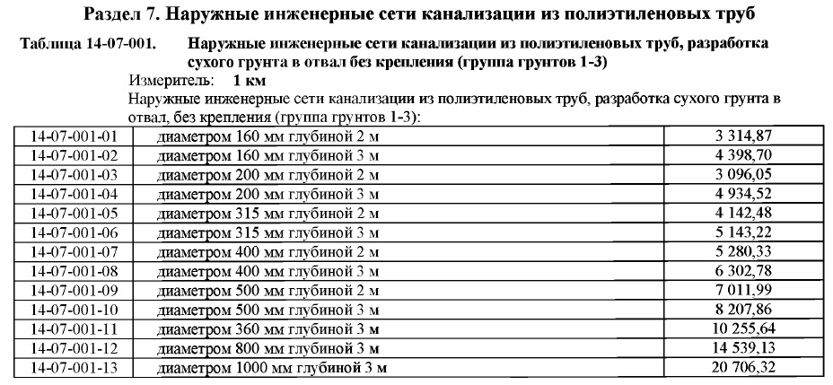

Стоимость реконструкции линейных объектов водоотведения в пределах города в текущем уровне цен (2017):

|  |  |  |
| --- | --- | --- |
| Диаметр, мм. | Протяженность, км. | Стоимость реконструкции, млн. руб. |
| 63 | 0,98 | 4,311 |
| 80 | 0,68 | 2,991 |
| 100 | 0,52 | 2,287 |
| 150 | 1,07 | 4,707 |
| 200 | 5,31 | 26,202 |
| 250 | 0,21 | 1,036 |
| 300 | 0,44 | 2,263 |
| 400 | 0,21 | 1,324 |
| Итого |  | 45,121 |

Оценочные затраты на замену сетей канализации для данного региона приняты составляют:

|  |  |  |  |  |  |  |  |  |  |  |  |  |  |
| --- | --- | --- | --- | --- | --- | --- | --- | --- | --- | --- | --- | --- | --- |
| Наименование мероприятий, населенный пункт | Характеистика | Источники финансирования | Ориентировочный объем инвестиций, тыс. руб. | Год | | | | | | | | | |
| 2019 | 2020 | 2021 | 2022 | 2023 | 2024 | 2025 | 2027 | 2030 | 2035 |
| Реконструкция существующих сетей на участках, требующих замены | | | | | | | | | | | | | |
| пгт. Вознесенье | Замена с 2021 года изношенных сетей с целью снижения потерь воды и улучшения качества воды | Различные бюджеты | 45121 |  |  | 5640,125 | 5640,125 | 5640,125 | 5640,125 | 5640,125 | 5640,125 | 5640,125 | 5640,125 |

Реконструкция и модернизация КНС в пгт. Вознесенье

Канализационные насосные станции пгт. Вознесенье технически сильно изношены, в связи с повышенным моральным и физическим износом оборудования КНС снижается надёжность системы водоотведения в целом, растет стоимость содержания текущего оборудования. Также следует отметить, что на насосном оборудовании КНС отсутствует система диспетчеризации, телемеханизации и автоматизации, так же следует отметить отсутствие резервного насоса. Для повышения надёжности системы и уменьшения затрат электроэнергии на передачу водных ресурсов в перспективе рекомендуется замена насосного оборудования (насос марки СД 100/40, производительностью 100 м3/час ), установка частотных преобразователей и резервных насосов.

Среднерыночная стоимость насосного оборудования указанных марок и их аналогов составляет 300 тыс. р. за одну единицу.

Для повышения надёжности системы и уменьшения затрат электроэнергии на передачу водных ресурсов в перспективе рекомендуется установка частотных преобразователей. Исходя из характеристик оборудования КНС, стоимость шкафа управления серийного производства для двух насосных агрегатов (один насос резервный) составит примерно 440 тыс. руб. Общий шкаф частотного регулирования имеет возможность ручного переключения между основным и резервным насосом. В состав оборудования входит частотное регулирование давления (датчик давления входит в комплект), закрытый шкаф, автоматическая вентиляция, управление и индикация на двери шкафа, в т.ч. задание давления;  дополнен резервной цепью прямого пуска, сетевым защитным дросселем, грозозащитой (разрядник), защитой от сухого хода, реле максимального давления.

После проведения установки возможно решение следующих задач:

Обеспечение требуемых технологических параметров систем (поддержание давления, уровня, исключение гидроударов);

Снижение капитальных вложений, ресурсосбережение, снижение затрат на оплату труда и текущий ремонт;

Повышение ресурса трубопроводов и надежности системы в целом;

Обеспечение автоматической работы (в том числе без обслуживающего персонала) и диспетчеризация.

Оценочные затраты на замену сетей канализации для данного региона приняты составляют:

|  |  |  |  |  |  |  |  |  |  |  |  |  |  |
| --- | --- | --- | --- | --- | --- | --- | --- | --- | --- | --- | --- | --- | --- |
| Реконструкция насосной станции | | | | | | | | | | | | | |
| Реконструкция существующей ГКНС | Повышение эффективности работы насосных станций | Различные бюджеты | 1000 |  |  |  |  | 1000 |  |  |  |  |  |
| Автоматизация оборудования ГКНС | Повышение эффективности работы насосных станций | Различные бюджеты | 440 |  |  |  |  | 440 |  |  |  |  |  |

Проектные и строительные работы по реконструкции и модернизации канализационных очистных сооружений, располагаемых в пгт. Вознесенье.

В связи с повышенным моральным и физическим износом оборудования КОС снижается надёжность системы водоотведения в целом. Стоимость содержание текущего оборудования системы водоотведения неизбежно растёт. Технология очистки КОС морально и технически устарела, качество очищенных сточных вод не соответствует нормативным требованиям. Эффективность очистки сточных вод на очистных сооружениях незначительно превышает 50 %.Стоимость затрат на строительные работы можно оценить только на основании проекта.

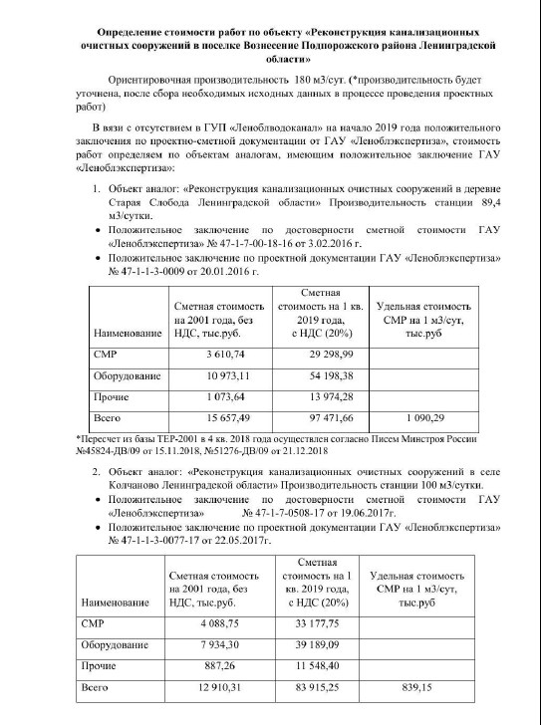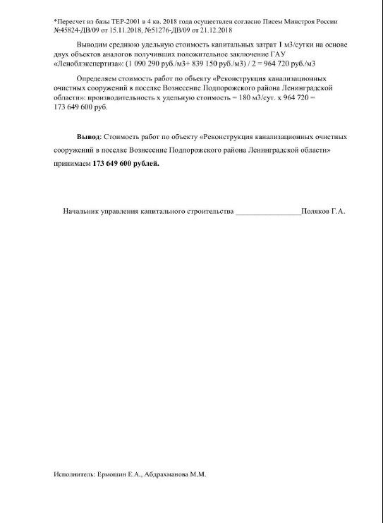

Стоимость строительства новых канализационных очистных сооружений оценивается в 173 649, 600 тыс. руб.

Строительство самотечных коллекторов хозяйственно-бытовой канализации вдоль существующих и планируемых улиц и проездов в пгт. Вознесенье.

Согласно сведениям, предоставленным администрацией и информации, приведенной в Генеральном плане МО «Вознесенское городское поселение Подпорожского муниципального района Ленинградской области», в пгт. Вознесенье в период до 2035 г. планируется строительство самотечных коллекторов хозяйственно-бытовой канализации вдоль существующих и планируемых улиц и проездов с отведением сточных вод на реконструируемые очистные сооружения располагаемые в пгт. Вознесенье. Общая протяженность прокладываемых сетей хозяйственно-бытовой канализации составит в пгт. Вознесенье: до 2025 года – 200 метров, до 2035 года – 40 метров.

Таблица Оценочные затраты на строительство сетей канализации составляют:

|  |  |  |  |  |  |  |  |  |  |  |
| --- | --- | --- | --- | --- | --- | --- | --- | --- | --- | --- |
| Наименование и место расположения объекта | Стоимость, тыс. руб. по годам | | | | | | | | | |
| 2019 | 2020 | 2021 | 2022 | 2023 | 2024 | 2025 | 2027 | 2030 | 2035 |
| строительство 200 м сетей централизованного водоотведения для подключения новой котельной в пгт Вознесенье |  |  |  |  |  |  | 619,21 |  |  |  |
| строительство 40 м сети централизованного водоотведения для подключения проектируемого бассейна вблизи существующего спортивного комплекса г.п. Вознесенье. |  |  |  |  |  |  |  |  | 175,6 |  |

Оборудование резервного источника электроснабжения. Строительство дизельной электрической станции.

Согласно ФЗ №416 «О водоснабжении и водоотведении», для обеспечения бесперебойной подачи воды потребителям должны предусматриваться источники резервного (автономного) энергоснабжения насосных агрегатов (дизельные или газотурбинные электростанции и т.п.). Мощность источников резервного (автономного) энергоснабжения насосных агрегатов должна обеспечивать, как минимум, работу одного наиболее мощного агрегата. Для нормализации работы оборудования и отсутствия дополнительных затрат на ремонт при эксплуатации данного здания: рекомендуется в сухой период выполнить работы по гидроизоляции здания и во избежание попадания талых вод выполнить работы по гидроизоляции люков (приподнять люки).

На большинстве предприятий различного профиля в случае отключения электропитания обеспечение бесперебойной работы высокотехнологичного оборудования (приборов, аппаратов, технических средств систем безопасности) осуществляется посредством резервных источников электроэнергии. В качестве таковых может быть использована дизельная резервная электростанция или дизель-генераторная установка. Надежность энергообеспечения — один из важнейших факторов эффективной работы различных объектов.

При перебоях или повреждениях централизованной сети ДЭС или ДГУ автоматически принимает на себя электроснабжение подключенных к сети потребителей. Современная аварийная ДЭС, оснащенная блоком автоматики, обеспечивает бесперебойность электропитания ответственных потребителей. При наличии в питающей сети напряжения требуемых параметров резервная ДЭС (или ДГУ) находится в «горячем» резерве.

В случае пропадания напряжения в централизованной сети, в том числе при пропадании или снижении напряжения на одной из ее фаз ниже регулируемого порога, управляющий сигнал подается на систему запуска ДЭС (ДГУ). После выхода резервной ДЭС (ДГУ) на рабочий режим, питаемая нагрузка автоматически переключается на питание от резервного источника электропитания. После устранения неисправностей в сетях происходит обратное переключение питания потребителей с резервного ДГУ (ДЭС) на сеть.

Автоматическое переключение с дизельной электростанции или [дизель-генератора](http://www.als-energo.ru/catalog/dgu/) на питание от сети осуществляется с непродолжительной задержкой. Электрогенераторная установка некоторое время продолжает работать на холостом ходу, в целях постепенного охлаждения двигателя внутреннего сгорания. ДЭС и ДГУ могут быть запущены в ручном режиме непосредственно с панели управления данным оборудованием.

На данный момент, на существующей насосной станции отсутствует резервный источник питания – дизельная электростанция, находится. Ориентировочная стоимость мероприятия – 5600 т.р.

* 1. Сведения о вновь строящихся, реконструируемых и предлагаемых к выводу из эксплуатации объектах централизованной системы водоотведения

В ходе реализации схемы необходимо первоочередными мероприятиями являются проведение строительство канализационных очистных сооружений, располагаемых пгт. Вознесенье и реконструкция старых изношенных участков сетей системы водоотведения.

* 1. Сведения о развитии систем диспетчеризации, телемеханизации и об автоматизированных системах управления режимами водоотведения на объектах организаций, осуществляющих водоотведение

Система диспетчеризации, телемеханизации и автоматизации в системе водоотведения МО «Вознесенское городское поселение Подпорожского муниципального района Ленинградской области» отсутствует. Ввод данных систем возможен при проведении работ по строительству КОС, а так же реконструкции КНС.

* 1. Описание вариантов маршрутов прохождения трубопроводов по территории поселения

Для надежной работы сетей водоотведения необходимо предотвратить осаждение загрязнений в трубопроводах и их заиливание. Поэтому в трубопроводах должны обеспечиваться скорости движения сточных вод, гарантирующие самоочищение трубопроводов. Такие скорости стоков называются скоростями самоочищения. Рекомендуемое значение скорости самоочищения зависит от диаметра трубы и составляет от 0,7 до 1,5 м/с. Меньшее значение соответствует диаметру 150 мм, а максимальное – 1500 мм и более.

Так как в сетях водоотведения организуется преимущественно самотечное движение сточных вод, трубопроводы должны прокладываться с уклоном в сторону движения стоков. Чем больше уклон трубопроводов, тем больше скорость движения сточных вод. Для обеспечения в трубопроводах скоростей самоочищения трубы необходимо прокладывать с уклоном, не менее 0,008 для труб диаметром 150 мм и не менее 0,007 для труб диаметром 200 мм.

Для сетей водоотведения применяются керамические, асбестоцементные, бетонные, железобетонные, пластмассовые трубы. Использование чугунных и стальных труб допускается при пересечении естественных препятствий, железнодорожных путей, водопроводов и в других особых случаях. В последние годы широкое распространение получили пластмассовые трубы из поливенилхлорида и полипропилена. Незначительно превышая другие виды неметаллических труб в стоимости, пластмассовые трубы обеспечивают высокую стойкость к агрессивным воздействиям, низкое гидравлическое сопротивление и, что особенно важно, высокую степень механизации и автоматизации работ по прокладке трубопроводов.

Наименьшие диаметры труб самотечных сетей принимаются:

* для уличной сети – 200 мм., для небольших населенных пунктов - 150 мм.;
* для внутриквартальной сети бытовой и производственной канализации – 150 мм.;
* для дождевой и общесплавной уличной сети – 250 мм., внутриквартальной – 200 мм.

Глубина заложения трубопроводов определяется требованиями по предотвращению разрушения труб от внешних нагрузок и замерзания сточных вод. При выборе глубины заложения труб учитывается также необходимость сокращения объемов земляных работ и уменьшения общей стоимости сетей.

Наименьшая глубина заложения труб принимается по условиям предотвращения:

* разрушения трубы от внешних нагрузок - не менее 0,7 м от поверхности земли до верха трубы;
* замерзания сточных вод – низ трубы не выше чем на 0,3 м отметки проникновения в грунт нулевой температуры (глубины промерзания грунта).

Наибольшая глубина заложения уличных труб зависит от их материала и вида грунта и находится в пределах от 4 до 8 метров.

Прокладка сетей водоотведения производится подземно в пределах проезжей части, под газонами или в полосе зеленых насаждений. При ширине улиц до 30 м уличная сеть прокладывается с одной стороны улицы, а при ширине более 30 м – с двух сторон.

Минимальные расстояния от трубопроводов сетей водоотведения до фундаментов зданий, других инженерных коммуникаций регламентируются СНиП 2.07.01-89.

Сети водоотведения размещаются, как правило, ниже других инженерных сетей.

Отличительной особенностью самотечных сетей водоотведения является то, что сточные воды при своем движении по трубам заполняют сечение трубопровода не полностью. Это предусмотрено для того, чтобы иметь некоторый запас для пропуска расхода сточных вод, превышающего расчетный, а также для обеспечения транспортировки легких загрязнений и необходимости вентиляции сети.

Расчетное наполнение трубопроводов и каналов с поперечным сечением любой формы принимается не более 0,7 диаметра (высоты).

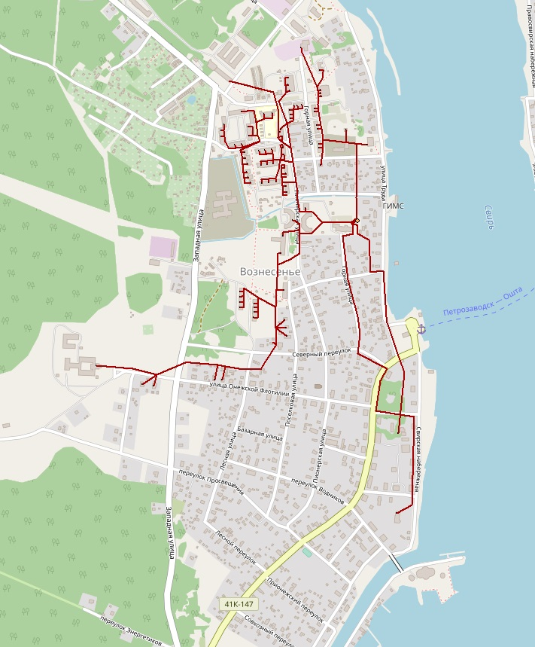

Рисунок Расположение существующих сетей водоотведения МО «Вознесенского городского поселения».

* 1. Границы и характеристики охранных зон сетей и сооружений централизованной системы водоотведения

Информация по границам и характеристикам охранных зон сетей и сооружений централизованной системы водоотведения отсутствует.

* 1. Границы планируемых зон размещения объектов централизованной системы водоотведения

Перспективное строительство объектов социальной и инженерной инфраструктуры на сегодняшний день определено Положением о территориальном планирования МО «Вознесенское городское поселение Подпорожского муниципального района Ленинградской области».

Все объекты системы водоотведения находятся в пределах пгт. Вознесенье. Увеличение зон размещения систем за пределами данных населённых пунктов не планируется.

1. **ЭКОЛОГИЧЕСКИЕ АСПЕКТЫ МЕРОПРИЯТИЙ ПО СТРОИТЕЛЬСТВУ И РЕКОНСТРУКЦИИ ОБЪЕКТОВ ЦЕНТРАЛИЗОВАННОЙ СИСТЕМЫ ВОДООТВЕДЕНИЯ**
   1. Сведения о мероприятиях, содержащихся в планах по снижению сбросов загрязняющих веществ, иных веществ и микроорганизмов в поверхностные водные объекты, подземные водные объекты и на водозаборные площадки

Первоочередными мероприятиями по снижению сбросов загрязняющих веществ и микроорганизмов в поверхностные и подземные водные объекты и водозаборные площадки являются:

1. Работы по реконструкции и модернизации канализационных очистных сооружений, располагаемых в пгт. Вознесенье;
2. Замена и строительство сетей водоотведения в пгт. Вознесенье.
   1. Сведения о применении методов, безопасных для окружающей среды, при утилизации осадков сточных вод

Осадки сточных вод, скапливающиеся на очистных сооружениях, представляют собой водные суспензии с объемной концентрацией полидисперсной твердой фазы от 0,5 до 10%. Поэтому прежде чем направить осадки сточных вод на ликвидацию или утилизацию, их подвергают предварительной обработке для получения шлама, свойства которого обеспечивают возможность его утилизации или ликвидации с наименьшими затратами энергии и загрязнениями окружающей среды.

1. **ОЦЕНКА ПОТРЕБНОСТИ В КАПИТАЛЬНЫХ ВЛОЖЕНИЯХ В СТРОИТЕЛЬСТВО, РЕКОНСТРУКЦИЮ И МОДЕРНИЗАЦИЮ ОБЪЕКТОВ ЦЕНТРАЛИЗОВАННОЙ СИСТЕМЫ ВОДООТВЕДЕНИЯ**

Таблица 11 Мероприятия по реализации схемы водоотведения с указанием ориентировочных объемов капитальных вложений с разбивкой по годам (стоимость проведения мероприятий указана в ценах 2019 г.)

| № | Наименование мероприятий, населенный пункт | Характеристика | Источники финансирования | Ориентировочный объем инвестиций, тыс. руб. | Год | | | | | | | | | |
| --- | --- | --- | --- | --- | --- | --- | --- | --- | --- | --- | --- | --- | --- | --- |
| 2019 | 2020 | 2021 | 2022 | 2023 | 2024 | 2025 | 2027 | 2030 | 2035 |
| 1 | Реконструкция существующих сетей на участках, требующих замены | | | | | | | | | | | | | |
| 1.1 | пгт. Вознесенье | Замена с 2021 года изношенных сетей с целью снижения потерь воды и улучшения качества воды | Различные бюджеты | 45121 |  |  | 5640 | 5640 | 5640 | 5640 | 5640 | 5640 | 5640 | 5640 |
| 2 | Строительство новых очистных сооружений | | | | | | | | | | | | | |
| 2.1 | Проектирование новых очистных сооружений | Повышение эффективности работы очистных сооружений | Различные бюджеты | 19042 |  | 19042 |  |  |  |  |  |  |  |  |
| 2.2 | Строительство новых очистных сооружений | Повышение эффективности работы очистных сооружений | Различные бюджеты | 173649 |  |  | 57883 | 57883 | 57883 |  |  |  |  |  |
| 3 | Реконструкция насосной станции | | | | | | | | | | | | | |
| 3.1 | Реконструкция существующей ГКНС | Повышение эффективности работы насосных станций | Различные бюджеты | 1000 |  |  |  |  | 1000 |  |  |  |  |  |
| 3.2 | Автоматизация оборудования ГКНС | Повышение эффективности работы насосных станций | Различные бюджеты | 440 |  |  |  |  | 440 |  |  |  |  |  |
| 3.3 | пгт. Вознесенье | Оборудование резервного источника электроснабжения. Строительство дизельной электрической станции | Различные бюджеты | 5600 |  |  |  | 5600 |  |  |  |  |  |  |
| Строительство сетей для новых абонентов | | | | | | | | | | | | | | |
| 4.1 | Строительство новых очистных сооружений | Подключение новых абонентов | Различные бюджеты | 795 |  |  |  |  |  |  | 619 |  | 176 |  |
| ИТОГО | | | | 245646 | 0 | 19042 | 63523 | 69123 | 64963 | 5640 | 6259 | 5640 | 5816 | 5640 |

1. **ЦЕЛЕВЫЕ ПОКАЗАТЕЛИ РАЗВИТИЯ ЦЕНТРАЛИЗОВАННОЙ СИСТЕМЫ ВОДООТВЕДЕНИЯ**

Реализация мероприятий, предлагаемых в данной схеме водоотведения, позволит обеспечить:

- повышение надежности работы систем водоотведения и удовлетворение потребностей потребителей (по объему и качеству услуг);

- модернизацию и инженерно-техническую оптимизацию системы водоотведения с учетом современных требований;

- обеспечение экологической безопасности сбрасываемых в водоем сточных вод и уменьшение техногенного воздействия на окружающую среду.

Таблица Целевые показатели в сфере водоотведения

| № | Показатели | 2019 г. | 2020 г. | 2021 г. | 2022 г. | 2023 г. | 2024 г. | 2025 г. | 2027 г. | 2030 г. | 2035 г. |
| --- | --- | --- | --- | --- | --- | --- | --- | --- | --- | --- | --- |
| 1 | Удельный вес сетей, нуждающихся в замене, % | 100 | 89 | 78 | 67 | 56 | 45 | 34 | 23 | 11 | 3 |
| 2 | Количество стоков, прошедших очистку согласно существующим нормам, % | 50 | 50 | 50 | 50 | 50 | 100 | 100 | 100 | 100 | 100 |
| 3 | Удельный расход элекроэнергии на транспортировку стоков, кВт*ч/куб. м. | 0,2 | 0,2 | 0,2 | 0,2 | 0,2 | 0,17 | 0,17 | 0,17 | 0,17 | 0,17 |

1. **ЗАКЛЮЧЕНИЕ**
   1. Ожидаемые результаты при реализации мероприятий схем

В результате реализации настоящих схем:

* к 2035 году количество потребителей коммунальных услуг централизованного горячего и холодного водоснабжения и водоотведения увеличится;
* потери в сетях холодного водоснабжения снизятся до 12,79 % от отпуска в сеть;
* количество аварий за год в сетях водоснабжения и водоотведения снизится;
* качество очистки сточных вод повысится, что приведет к снижению уровня загрязнения окружающей среды.